BỘ CÔNG THƯƠNG
TRƯỜNG ĐẠI HỌC CÔNG NGHIỆP HÀ NỘI
---------------------------------------

ĐỒ ÁN TỐT NGHIỆP ĐẠI HỌC
NGÀNH KHOA HỌC MÁY TÍNH

XÂY DỰNG WEBSITE BÁN ĐIỆN THOẠI
SỬ DỤNG SPRING BOOT FRAMEWORK
NGÀNH KHOA HỌC MÁY TÍNH

CBHD | : | Ths. Lê Như Hiền
Sinh viên | : | Ninh Tiến Đạt
Mã số sinh viên | : | 2019601799

Hà Nội – Năm 2023

LỜI CẢM ƠN
Kính gửi quý thầy, cô giáo trong khoa Công nghệ thông tin.
Em muốn bày tỏ lòng biết ơn sâu sắc tới quý thầy, cô giáo đã tận tình hướng dẫn và giúp đỡ em trong suốt 4 năm học vừa qua và đặc biệt là trong quá trình thực hiện đồ án tốt nghiệp của mình.
Nhờ có sự hướng dẫn và định hướng từ quý thầy, cô giáo, em đã có được những kiến thức và kỹ năng cần thiết để hoàn thành đồ án tốt nghiệp của mình. Em cũng muốn bày tỏ lòng biết ơn đặc biệt tới cô Lê Như Hiền, người đã tận tình hỗ trợ em trong suốt quá trình nghiên cứu và thực hiện đồ án tốt nghiệp.
Em cảm thấy may mắn khi được học tập tại trường Đại học Công Nghiệp Hà Nội, nơi đã cung cấp cho em cơ hội để áp dụng những kiến thức mà em đã học được vào thực tế. Nhờ đó, em đã có thể trải nghiệm và học hỏi thêm nhiều điều mới mẻ trong lĩnh vực Công nghệ thông tin.
Em mong muốn nhận được những ý kiến đóng góp từ quý thầy, cô giáo để em có thể nâng cao kiến thức và kỹ năng của mình trong tương lai. Em rất biết ơn và trân trọng sự hỗ trợ và định hướng từ quý thầy, cô giáo trong suốt quá trình làm đồ án tốt nghiệp của mình.
Xin chân thành cảm ơn và kính chúc quý thầy, cô giáo dồi dào sức khỏe và thành công trong sự nghiệp cao quý của mình.
Trân trọng
Ninh Tiến Đạt
MỤC LỤC
LỜI CẢM ƠN
DANH SÁCH TỪ VIẾT TẮT i
DANH MỤC HÌNH VẼ ii
MỞ ĐẦU vi
CHƯƠNG I: CƠ SỞ LÝ THUYẾT 1
1.1. Tìm hiểu về ngôn ngữ Java 1
1.2. Tìm hiểu về JavaScript 4
1.3. Tìm hiểu về Spring Boot 5
1.4. Công cụ sử dụng 8
CHƯƠNG II: PHÂN TÍCH CÁC CHỨC NĂNG CỦA WEBSITE 11
2.1. Các chức năng chính của website 11
2.2. Kế hoạch triển khai thực hiện. 11
2.2.1. Mô tả các use case trong hệ thống 11
2.2.2. Biểu đồ usecase chính và thứ cấp của hệ thống 27
2.2.3. Biểu đồ lớp phân tích và biểu đồ trình tự các usecase trong hệ thống. 29
2.3 Thiết kế, xây dựng một website hoàn chỉnh 52
2.4 Cơ sở dữ liệu 63
2.4.1. Sơ đồ liên kết thực thể 63
2.4.2. Mô tả cơ sở dữ liệu 64
CHƯƠNG III: KẾT LUẬN 67
3.1 Kiến thức thu được từ bài báo cáo. 67
3.2 Bài học kinh nghiệm 67
3.3 Tính khả thi của đề tài nghiên cứu, những thuận lợi, khó khăn 68
3.3.1 Tính khả thi 68
3.3.2 Thuận lợi trong quá trình thực hiện bài báo cáo 68
3.3.3 Khó khăn trong quá trình thực hiện báo cáo 68
PHỤ LỤC 69
TÀI LIỆU THAM KHẢO 72

DANH SÁCH TỪ VIẾT TẮT
Từ viết tắt | Ý nghĩa
JVM | Java Virtual Machine
HTML | HyperText Markup Language
CSS | Cascading Style Sheets
OOP | Object-Oriented Programming
MVC | Model-View-Controller
API | Application Programming Interface
XML | Extensible Markup Language

DANH MỤC HÌNH VẼ
Hình 1.1 Cấu trúc Spring Framework 6
Hình 1.2 Vòng đời của been trong Spring framework 8
Hình 2.1 Biểu đồ use case chính của hệ thống 29
Hình 2.2 Biểu đồ use case thứ cấp 30
Hình 2.3 Biểu đồ lớp phân tích usecase đăng nhập 31
Hình 2.4 Biểu đồ trình tự usecase đăng nhập 32
Hình 2.5 Biểu đồ lớp phân tích usecase đăng ký 32
Hình 2.6 Biểu đồ trình tự usecase đăng ký 33
Hình 2.7 Biểu đồ lớp phân tích usecase tìm kiếm sản phẩm 34
Hình 2.8 Biểu đồ trình tự usecase tìm kiếm sản phẩm 34
Hình 2.9 Biểu đồ lớp phân tích usecase xem giỏ hàng 35
Hình 2.10 Biểu đồ trình tự usecase xem giỏ hàng 36
Hình 2.11 Biểu đồ lớp phân tích usecase đặt hàng 37
Hình 2.12 Biểu đồ trình tự usecase đặt hàng 38
Hình 2.13 Biểu đồ lớp phân tích usecase tra cứu đơn hàng 39
Hình 2.14 Biểu đồ trình tự usecase tra cứu đơn hàng 40
Hình 2.15 Biểu đồ lớp phân tích usecase xem chi tiết đơn hàng đã đặt 41
Hình 2.16 Biểu đồ trình tự usecase xem chi tiết đơn hàng đã đặt 41
Hình 2.17 Biểu đồ lớp phân tích usecase thêm vào giỏ hàng 42
Hình 2.18 Biểu đồ trình tự usecase thêm vào giỏ hàng 42
Hình 2.19 Biểu đồ lớp phân tích usecase xóa sản phẩm trong giỏ hàng 43
Hình 2.20 Biểu đồ trình tự usecase xóa sản phẩm trong giỏ hàng 43
Hình 2.21 Biểu đồ lớp phân tích usecase xem danh sách sản phẩm của danh mục 44
Hình 2.22 Biểu đồ trình tự usecase xem danh sách sản phẩm của danh mục 45
Hình 2.23 Biểu đồ lớp phân tích usecase quản lý sản phẩm 46
Hình 2.24 Biểu đồ trình tự usecase quản lý sản phẩm 48
Hình 2.25 Biểu đồ lớp phân tích usecase quản lý danh mục 48
Hình 2.26 Biểu đồ trình tự usecase quản lý danh mục 50
Hình 2.27 Biểu đồ lớp phân tích usecase quản lý đơn hàng 50
Hình 2.28 Biểu đồ trình tự usecase quản lý đơn hàng 52
Hình 2.29 Biểu đồ lớp phân tích usecase xem chi tiết đơn hàng đang chờ xử lý 52
Hình 2.30 Biểu đồ trình tự usecase xem chi tiết đơn hàng đang chờ xử lý 53
Hình 2.31 Biểu đồ lớp phân tích usecase xác nhận đơn hàng đang chờ xử lý 54
Hình 2.32 Biểu đồ trình tự usecase xác nhận đơn hàng đang chờ xử lý 54
Hình 2.33 Biểu đồ lớp phân tích usecase xác nhận đơn hàng đã xử lý 55
Hình 2.34 Biểu đồ trình tự usecase xác nhận đơn hàng đã xử lý 55
Hình 2.35 Biểu đồ lớp phân tích usecase doanh thu bán hàng 56
Hình 2.36 Biểu đồ trình tự usecase doanh thu bán hàng 57
Hình 2.37 Màn hình chức năng đăng nhập 57
Hình 2.38 Màn hình chức năng đăng ký 58
Hình 2.39 Màn hình chức năng thêm vào giỏ hàng 58
Hình 2.40 Màn hình chức năng xem giỏ hàng 59
Hình 2.41 Màn hình chức năng đặt hàng 59
Hình 2.42 Màn hình chức năng xem sản phẩm trong giỏ hàng 60
Hình 2.43 Màn hình chức năng tra cứu đơn hàng 60
Hình 2.44 Màn hình chức năng xem chi tiết đơn hàng đã đặt 61
Hình 2.45 Màn hình chức năng xem danh sách sản phẩm của danh mục 61
Hình 2.46 Màn hình chức năng xem danh sách các sản phẩm 62
Hình 2.47 Màn hình chức năng thêm sản phẩm mới 62
Hình 2.48 Màn hình chức năng sửa sản phẩm 63
Hình 2.49 Màn hình chức năng xem danh sách danh mục 63
Hình 2.50 Màn hình chức năng thêm danh sách danh mục 64
Hình 2.51 Màn hình chức năng sửa danh sách danh mục 64
Hình 2.52 Màn hình chức năng xem danh sách đơn hàng đang xử lý 64
Hình 2.53 Màn hình chức năng xem danh sách đơn hàng đã xử lý 65
Hình 2.54 Màn hình chức năng xem danh sách đơn hàng đang giao 65
Hình 2.55 Màn hình chức năng xem danh sách đơn hàng thành công 66
Hình 2.56 Màn hình chức năng xem chi tiết đơn hàng đang xử lý 66
Hình 2.57 Màn hình chức năng xác nhận đơn hàng đang chờ xử lý 66
Hình 2.58 Màn hình chức năng xác nhận đơn hàng đã chờ xử lý 67
Hình 2.59 Màn hình chức năng xem chi tiết đơn hàng đang giao hàng 67
Hình 2.60 Sơ đồ liên kết thực thể 68

DANH MỤC BẢNG BIỂU
Bảng 2. 1: Bảng users 65
Bảng 2. 2: Bảng orders 65
Bảng 2. 3: Bảng cart 65
Bảng 2. 4: Bảng orderitems 66
Bảng 2. 5: Bảng products 66
Bảng 2. 6: Bảng categories 67
Bảng 2. 7: Bảng caritems 67
Bảng 2. 8: Bảng productimages 67

MỞ ĐẦU
- Lý do chọn đề tài
Ngành công nghệ thông tin đang phát triển như vũ bão. Các phần mềm, ứng dụng website lần lượt ra đời để phục vụ các quá trình quản lý, tính toán, thống kê… Vì thế có rất nhiều trang web, phần mềm quản lý đã ra đời. Bán hàng là một trong những khâu quan trọng trong chiến lược kinh doanh, có ý nghĩa đến sự tồn tại và phát triển của cả cửa hàng. Hiện nay, trong điều kiện kinh tế khốc liệt, các cửa hàng muốn bán được hàng ngoài việc tìm ra thị trường còn cần phải có các chiến lược bán hàng hợp lý và linh động trong khâu bán hàng, đánh đúng vào tâm lý và nhu cầu của khách hàng. Vì thế các cửa hàng, doanh nghiệp cần có một hệ thống trang web quảng cáo cho cửa hàng cũng như sản phẩm của cửa hàng một cách chân thực và hoàn chỉnh nhất.
Điện thoại hiện nay đóng vai trò quan trọng trong nhiều lĩnh vực của cuộc sống, bao gồm liên lạc, giải trí, làm việc, học tập, nghiên cứu, khám phá, mua sắm và thanh toán. Với những tính năng đa dạng như vậy, smartphone đã trở thành một phần không thể thiếu trong cuộc sống của nhiều người và đóng vai trò quan trọng trong việc giải quyết nhiều vấn đề xã hội và kinh tế.
Chính vì thế em muốn xây dựng một website bán điện thoại online. Việc có một website tạo điều kiện thuận lợi cho người tiêu dùng sẽ dễ dàng tiếp cận được với các sản phẩm và dịch vụ của shop bán hàng mọi lúc mọi nơi. Qua đó sẽ giúp cửa hàng có thể quảng cáo hình ảnh, xây dựng được thương hiệu và uy tín riêng cho mình. Chủ cửa hàng có thể quản lý sản phẩm, loại sản phẩm và đơn hàng, thống kê báo cáo doanh thu một cách nhanh chóng, chính xác, giảm nhân lực, giảm chi phí và thời gian hơn rất nhiều. Về mặt khách hàng, một shop online sẽ giúp họ tiết kiệm thời gian mua sắm cũng như giúp “đặt chỗ” trước những sản phẩm mà họ yêu thích, không sợ bị mua trước hay hết hàng khi họ không đến shop chủ động trong việc xem và đặt hàng.
- Mục đích nghiên cứu
Đề tài xây dựng website bán điện thoại thông minh smartphone nhắm đến mục tiêu cụ thể xây dựng một website có giao diện đẹp, thu hút và đặc biệt phải thân thiện với người truy cập và người điều hành (Admin).
Website cung cấp đầy đủ các chức năng, tiện ích mà một website bán hàng cần phải có như :
  - Với khách hàng truy cập vào hệ thống :
    - Hiển thị các sản phẩm bán chạy của cửa hàng
    - Hiển thị danh sách các sản phẩm theo từng danh mục
    - Hiển thị được các thông tin chi tiết của một sản phẩm
    - Hiển thị được danh sách sản phẩm của một danh mục
    - Tìm kiếm sản phẩm
    - Thực hiện đặt hàng cho người truy cập
    - Thực hiện đăng nhập, đăng ký tài khoản cho người truy cập để tiến hàng mua hàng.
    - Theo dõi được tình trạng hàng mà khách hàng đã tiến hành thực hiện đặt.
  - Đối với người quản trị (admin)
    - Có thể thực hiện đăng nhập để truy cập vào hệ thống.
    - Có thể thực hiện quản lý các sản phẩm có trong hệ thống (Thêm , sửa , khóa)
    - Có thể thực hiện quản lý các danh mục có trong hệ thống (thêm, sửa, khóa)
    - Có thể thực hiện quản lý các đơn hàng được đặt trong hệ thống
      - Xem các đơn hàng đang chờ xử lý
      - Xem các đơn hàng đã xử lý
      - Xem các đơn hàng đang được giao
      - Xem các đơn hàng đã giao thành công
      - Thực hiện xác nhận đã đơn hàng đang chờ xử lý
      - Thực hiện xác nhận các đơn hàng đã xử lý
      - Thực hiện xem các thông tin chi tiết các đơn hàng đang chờ xử lý, đang giao.
      - Xuất doanh thu bán hàng.
- Đối tượng nghiên cứu
Đề tài xây dựng hướng tới các doanh nghiệp vừa và nhỏ kinh doanh bán lẻ điện thoại, cửa hàng bán lẻ điện thoại, hoặc cá nhân có nhu cầu xây dựng một trang web bán hàng điện thoại trực tuyến.
Đối tượng về người tiêu dùng không giới hạn lứa tuổi. Trang web bán điện thoại có thể hữu ích cho mọi đối tượng khách hàng, bao gồm các khách hàng trẻ tuổi và người lớn tuổi. Tuy nhiên, với mục đích kinh doanh, các đối tượng khách hàng tiềm năng của trang web bán điện thoại có thể là mọi lứa tuổi từ 18 tuổi trở lên, bao gồm sinh viên, nhân viên văn phòng, người lao động tự do, những người đang làm việc trong ngành công nghiệp điện tử hoặc những người có nhu cầu mua điện thoại qua mạng.
- Nhiệm vụ nghiên cứu
Để đạt được mục tiêu đề tài, cần thực hiện các nội dung nghiên cứu sau:
      - Nghiên cứu mô hình trong lập trình website và sử dụng ngôn ngữ Java
      - Khảo sát và đặc tả hệ thống.
      - Thiết kế hệ thống.
      - Lập trình cho các module của hệ thống.
      - Tích hợp hệ thống và kiểm tra lỗi.
      - Nguyên tắc thiết kế web.
- Phạm vi nghiên cứu
Thiết kế, phát triển, triển khai trang web bán hàng có hướng thiết kế về giao diện cũng như các chức năng cần có của một website bán hàng.
Lập trình trên ngôn ngữ Java với công cụ IntelliJ IDEA 2022.3.2, Javascript với bộ công cụ Visual Studio Code và hệ quản trị cơ sở dữ liệu SQL Server.
- Cấu trúc báo cáo
Bài báo cáo được em thực hiện với 3 chương chính:
Chương 1: Cơ sở lý thuyết
Ở chương này, em thực hiện tìm hiểu về ngôn ngữ Java, JavaScript và thực hiện phân tích tổng quan đề tài. Bên cạnh đó, em còn tìm hiểu về các công cụ cần sử dụng khi thực hiện giải quyết bài toán.
Chương 2: Phân tích các chức năng của website
Nội dung chương này, em đưa ra các chức năng chính của website, kế hoạch triển khai thực hiện, mô tả các use case, vẽ các biểu đồ cần thiết và xây dựng thiết kế hệ thống.
Chương 3: Kết luận và bài học kinh nghiệm
Ở chương này em nêu lên kiến thức thu được, bài học kinh nghiệm, tính khả thi và những thuận lợi, khó khăn khi giải quyết bài toán.

CHƯƠNG I: CƠ SỞ LÝ THUYẾT

Tìm hiểu về ngôn ngữ Java
    - Khái niệm JAVA
- Java được khởi đầu bởi James Gosling và bạn đồng nghiệp ở Sun MicroSystem năm 1991. Ban đầu java được tạo ra nhằm mục đích viết phần mềm cho các sản phẩm gia dụng, và có tên là Oak.
- Java được phát hành năm 1994, đến năm 2010 được Oracle mua lại từ Sun MicroSystem.
- Java là một trong những ngôn ngữ lập trình hướng đối tượng. Nó được sử dụng trong phát triển phần mềm, trang web, game hay ứng dụng trên các thiết bị di động.
- Java được tạo ra với tiêu chí “Viết (code) một lần, thực thi khắp nơi” (Write Once, Run Anywhere – WORA). Chương trình phần mềm viết bằng java có thể chạy trên mọi nền tảng (platform) khác nhau thông qua một môi trường thực thi với điều kiện có môi trường thực thi thích hợp hỗ trợ nền tảng đó.
    - Lịch sử hình thành các phiên bản JAVA đã ra đời
- James Gosling, Mike Sheridan và Patrick Naughton khởi xướng dự án ngôn ngữ Java vào tháng 6 năm 1991. Java ban đầu được thiết kế cho truyền hình tương tác, nhưng nó quá tiên tiến đối với ngành truyền hình cáp kỹ thuật số vào thời điểm đó.
- Sun Microsystems đã phát hành bản triển khai công khai đầu tiên dưới dạng Java 1.0 vào năm 1996. Nó hứa hẹn khả năng viết một lần, chạy mọi nơi (WORA), cung cấp thời gian chạy miễn phí trên các nền tảng phổ biến.
- Vào ngày 13 tháng 11 năm 2006, Sun đã phát hành phần lớn máy ảo Java (JVM) của mình dưới dạng phần mềm mã nguồn mở và miễn phí (FOSS), theo các điều khoản của Giấy phép Công cộng GNU (GPL).
- Vào ngày 8 tháng 5 năm 2007, Sun đã hoàn thành quá trình, cung cấp tất cả mã cốt lõi của JVM theo các điều khoản phân phối phần mềm miễn phí/ nguồn mở, ngoại trừ một phần nhỏ mã mà Sun không giữ bản quyền.
    - Ưu điểm của ngôn ngữ JAVA
- Java là nền tảng độc lập vì chúng ta có thể chạy mã Java trên bất kì máy nào mà không cần cài đặt bất kì phần mềm đặc biệt nào, JVM thực hiện điều đó.
- Java là hướng đối tượng vì các lớp và đối tượng của nó.
- Java không sử dụng con trỏ nên rất bảo mật.
- Java có thể thực thi nhiều chương trình đồng thời, do đó có thể đạt được đa luồng.
- Rất mạnh mẽ vì có tính năng thu gom rác, không sử dụng con trỏ rõ ràng, xử lí ngoại lệ.
- Rất dễ hiểu vì là ngôn ngữ cấp cao.
- Quản lý bộ nhớ hiệu quả.
    - Một số hạn chế của ngôn ngữ JAVA
Mặc dù có nhiều điểm mạnh nhưng JAVA cũng sở hữu những điểm yếu cần khắc phục:
- Java thể hiện hiệu suất kém, nguyên nhân chính là do bộ thu gom rác, cấu hình bộ nhớ đệm không hợp lệ và bế tắc giữa các quy trình.
- Để viết mã thực hiện một tập hợp các hoạt động đơn giản, chúng ta có thể phải viết những đoạn mã dài và phức tạp. So với Python ta nhận thấy Python không cần dấu chấm phẩy, dấu ngoặc đơn hoặc dấu ngoặc nhọn và có mã ngắn hơn rất nhiều.
    - Ứng dụng của ngôn ngữ JAVA
- Các ứng dụng yêu cầu tính bảo mật cao
Các ứng dụng sử dụng trong giao dịch của các ngân hàng yêu cầu tính bảo mật cao. Họ cần bảo mật tối đa thông tin tài khoản của khách hàng. Trên thế giới đã có các ngân hàng sử dụng Java để viết các hệ thống giao dịch điện tử như Goldman Sachs, Citigroup, Barclays, Standard Chartered … Ngoài viết các ứng dụng giao dịch, họ còn sử dụng Java trong việc khác như hệ thống xác nhận và kiểm toán, các dự án xử lý dữ liệu …
- Ứng dụng của ngôn ngữ lập trình Java
Ngôn ngữ lập trình Java được đánh giá là một ngôn ngữ có độ bảo mật cao. Chính vì vậy, nó thường được sử dụng vào các ứng dụng của ngành dịch vụ tài chính hay ngân hàng.
- Các ứng dụng cho hệ điều hành Android
Java hỗ trợ tối đa cho hệ điều hành Android. Vì thế ngôn ngữ lập trình này được áp dụng rất nhiều vào các ứng dụng dành cho Android. Số người sử dụng Android chiếm hơn một nửa thị phần vì vậy có thể thấy, nhu cầu sử dụng các ứng dụng là rất lớn.
Nếu trong tay bạn đang cầm một chiếc điện thoại chạy trên hệ điều hành Android thì đừng bất ngờ, bất cứ một ứng dụng nào trên đó cũng đều được hình thành và phát triển trên nền tảng Java. Chính điều này đã tạo ra cơ hội lớn cho các lập trình viên Java: nếu học tốt và có kỹ năng thì chắc chắn những lập trình Java sẽ không bao giờ sợ thất nghiệp.
- Điện toán đám mây
Cũng giống như Internet vạn vật (IoT), điện toán đám mây là một miếng bánh béo bở mà bất kỳ công ty nào cũng muốn chiếm thị phần. Java với tính năng di động của nó sẽ là chìa khóa giúp bạn quản lý các giải pháp điện toán đám mây. Ngoài ra, Java là ngôn ngữ lập trình đa mục đích. Nó cho phép bạn làm việc trên ứng dụng di động, máy tính để bàn và ứng dụng đám mây. Ví dụ, Heroku cung cấp một nền tảng đám mây sử dụng Java. Ngoài ra, có rất nhiều PaaS giúp bạn đi sâu vào điện toán đám mây. Cả Google Cloud Platform và Microsoft Azure đều có các điều khoản để lưu trữ các ứng dụng Java và quản lý chúng một cách hiệu quả.

1.2. Tìm hiểu về JavaScript
1.2.1. Khái niệm JavaScript
- JavaScript là một ngôn ngữ lập trình kịch bản phía client được sử dụng để tạo ra các trang web tương tác.
- Nó có khả năng thao tác với HTML và CSS để thay đổi nội dung và kiểu dáng của trang web một cách động, tạo ra các hiệu ứng và chuyển động, cập nhật dữ liệu và tương tác với người dùng.
1.2.2. Lịch sử hình thành JavaScript
- JavaScript được phát triển bởi Brendan Eich tại Netscape vào năm 1995 với tên ban đầu là Mocha, sau đó đổi thành LiveScript và cuối cùng được đổi tên thành JavaScript.
- Nó được phát hành chính thức lần đầu tiên vào tháng 12 năm 1995 cùng với phiên bản 2.0 của trình duyệt Netscape Navigator.
1.2.3. Ưu điểm của ngôn ngữ JavaScript
- JavaScript có nhiều ưu điểm khi sử dụng trong việc phát triển các ứng dụng web, bao gồm:
- Đa năng: JavaScript có khả năng thao tác với HTML và CSS để tạo ra các trang web động và tương tác với người dùng, cũng như có thể sử dụng để phát triển các ứng dụng web động, ứng dụng di động và desktop.
- Tính năng bổ sung: JavaScript cung cấp nhiều tính năng bổ sung cho các trang web, bao gồm các hiệu ứng, chuyển động, tương tác người dùng và xử lý dữ liệu động.
- Khả năng tương thích: JavaScript được hỗ trợ bởi hầu hết các trình duyệt web hiện nay, bao gồm cả trên máy tính và các thiết bị di động.
- Dễ học và sử dụng: JavaScript có cú pháp đơn giản và dễ hiểu, đồng thời cũng có nhiều tài liệu và nguồn tham khảo trực tuyến để học và sử dụng.
- Cộng đồng lớn: JavaScript có một cộng đồng lớn và sôi động, cung cấp nhiều thư viện và framework để giúp phát triển ứng dụng nhanh chóng và hiệu quả hơn.
- Tính tương thích cao: JavaScript là một ngôn ngữ lập trình mạnh mẽ và đáng tin cậy, với khả năng xử lý lỗi và bảo mật tốt, giúp đảm bảo tính tương thích và ổn định của ứng dụng.
1.2.4. Một số hạn chế của JavaScript
Mặc dù JavaScript là một ngôn ngữ lập trình phổ biến và đa năng, nhưng nó cũng có một số hạn chế:
- Bảo mật: JavaScript thực thi trên máy khách (client-side), điều này có nghĩa là mã JavaScript có thể bị thay đổi hoặc bị tấn công bởi những kẻ tấn công và phần mềm độc hại.
- Hiệu suất: JavaScript có thể có hiệu suất chậm đối với các ứng dụng lớn và phức tạp, do việc xử lý và tải các tài nguyên động trong trình duyệt.
1.2.5. Ứng dụng của ngôn ngữ JavaScript
- Phát triển trang web động: JavaScript là một công cụ quan trọng để tạo ra các trang web động và tương tác với người dùng. Nó có thể được sử dụng để tạo ra các tính năng như xử lý biểu mẫu, kiểm tra đầu vào, hiệu ứng, chuyển động, và các tính năng tương tác khác.
- Hiệu suất: JavaScript có thể có hiệu suất chậm đối với các ứng dụng lớn và phức tạp, do việc xử lý và tải các tài nguyên động trong trình duyệt.

Tìm hiểu về Spring Boot

- Spring là một framework mã nguồn mở (open source), được phát triển và có cộng đồng người dùng rất lớn trong giới lập trình.
- Spring framework được phát triển dựa trên 2 nguyên tắc thiết kết chính là dependency injection và AOP (lập trình hướng khía cạnh)
- Phiên bản đầu tiên được tạo ra bởi Rod Johnson và phiên bản framework đầu tiên thì được phát hành vào 6/2003. Từ đó đến này đã có rất nhiều phiên bản ra đời:
  - Version 1.0: 24/3/2004
  - Version 2.0: 2006
  - Version 3.0: 2009
  - Version 4.0: 2013
  - Version 5.0: 2017
- Ứng dụng:
  - Mobile Application
  - Web Application, …
- Cấu trúc của Spring:
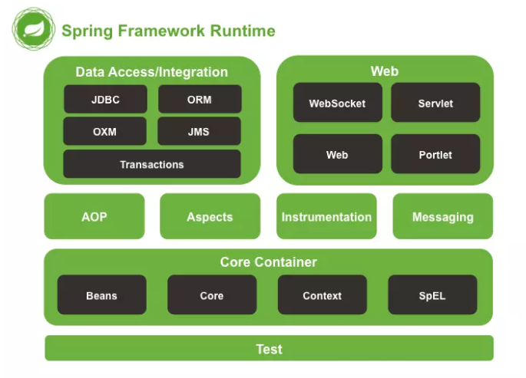
Hình 1.1 Cấu trúc Spring Framework

  - Data Access / Integration
  - Nhóm này bao gồm JDBC, ORM, OXM, JMS và module Transaction. Những module này cung cấp khả năng giao tiếp với database
  - AOP, Aspects and Instrumentation
  - Những module này hỗ trợ cài đặt lập trình hướng khía cạnh (Aspect Oriented Programming), hỗ trợ tích hợp với AspectJ.
  - Spring Core Container
  - Bao gồm các module spring core, beans, context và expression language (EL).
  - Spring core, bean cung cấp tính năng IOC và Dependency Injection.
  - Spring Context hỗ trợ đa ngôn ngữ (internationalization), các tính năng Java EE như EJB, JMX.
  - Expression Language được mở rộng từ Expresion Language trong JSP. Nó cung cấp hỗ trợ việc setting/getting giá trị, các method cải tiến cho phép truy cập collections, index, các toán tử logic…
  - Web: hay còn gọi là Spring MVC. Nhóm này gồm Web, Web-Servlet… hỗ trợ việc tạo ứng dụng web.
  - Test: Tầng này cung cấp khả năng hỗ trợ kiểm thử với JUnit và TestNG.
  - Bên cạnh việc hiểu về cấu trúc, lịch sử hình thành và các phiên bản của Spring và Spring boot. Em còn tìm hiểu thêm được về sự khởi tạo và luồng hoạt động của các thành phần nằm bên trong của mô hình này

- Lifecycle của Spring
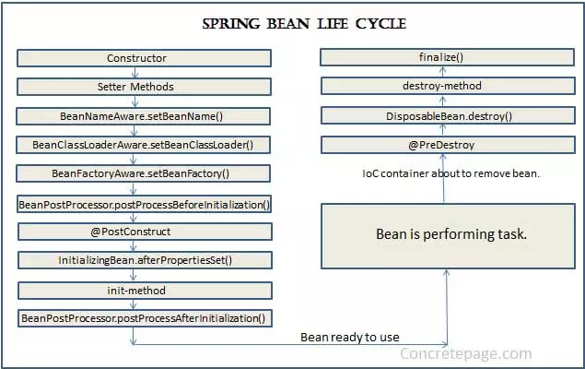
Hình 1.2 Vòng đời của been trong Spring framework
- Spring Beans.
- Annotations.

Công cụ sử dụng
    - Spring Boot 5.0
Spring boot là 1 module của Spring Framework, cung cấp tính năng RAD – Phát triển ứng dụng nhanh. Spring Boot được dùng để tạo các ứng dụng độc lập dựa trên Spring.
- Ưu điểm:
      - Có các tính năng của Spring Framework.
      - Tạo ứng dụng độc lập, có thể chạy bằng java-jar ( java web )
      - Nhúng trực tiếp các ứng dụng server
      - Dễ dàng tích hợp các module: Spring MVC
      - Không yêu cầu XML config…
      - Cung cấp nhiều plugin: Maven …
      - Cung cấp các http servers: Tomcat …
- Nhược điểm:
      - Thiếu kiểm soát: chủ yếu dựa thuộc vào dependency.
      - Không thích hợp cho các dự án quy mô lớn( theo nhiều nhà phát triển ).
    - Postman 9.24.0
Postman là 1 ứng dụng REST Client, dùng để thực hiện test, gửi các request, API mà không cần sử dụng browser.
    - Bootstrap 5
Là một framework miễn phí, mã nguồn mở dựa trên HTML, CSS và Javascript. Bootstrap bao gồm các thành phần cơ bản có sẵn: forms, button …
    - Rational Rose 7.0
- Là một lập trình hướng đối tượng.
- Rational rose thống nhất ngôn ngữ mô hình hóa (UML) công cụ cho các ứng dụng phần mềm.
- Tạo ra mô hình ứng dụng phần mềm trực quan theo các nguyên tắc hướng đối tượng ( use case, actor… ).
    - Balsamiq Mockup 3:
- Là một phần mềm giúp tạo các design mockup, lên ý tưởng cho dự án thực tế.
- Thiết kế các màn hình, hướng đi, chi tiết các thành phần có trong giao diện của website.
    - Github:
- Là một hệ thống quản lý dự án và phiên bản code, hoạt động như một cộng đồng mạng mã nguồn mở cho lập trình viên.
- Quản lý, thao tác với source code dễ dàng.
    - IntelliJ IDEA 2022.3.2
Là một trong những công cụ phát triển phần mềm tích hợp (IDE) hàng đầu trong ngành Công nghệ thông tin. Nó được phát triển bởi JetBrains và được sử dụng rộng rãi cho các dự án phát triển phần mềm Java, Kotlin, Scala và Groovy.
IntelliJ IDEA cung cấp một loạt các tính năng và công cụ hữu ích để giúp các nhà phát triển phần mềm tạo ra các ứng dụng chất lượng cao một cách nhanh chóng và dễ dàng hơn. Các tính năng quan trọng bao gồm:
- Hỗ trợ cho nhiều ngôn ngữ lập trình, bao gồm Java, JavaScript, TypeScript, HTML, CSS và nhiều ngôn ngữ khác.
- Cung cấp trình biên tập mã thông minh với tính năng code completion, highlighting cú pháp, refactoring, debugging và nhiều tính năng khác để tăng hiệu suất làm việc của nhà phát triển.
- Cung cấp các công cụ kiểm tra lỗi và phân tích mã để giúp tìm ra các lỗi tiềm ẩn trong mã nguồn.
- Hỗ trợ quản lý phiên bản và tích hợp với các hệ thống quản lý phiên bản như Git, SVN và Mercurial
    - Visual Studio Code (thường được gọi là VS Code)
Là một trình soạn thảo mã nguồn mở, có tính năng đa nền tảng và được phát triển bởi Microsoft. Nó được thiết kế để hỗ trợ các ngôn ngữ lập trình phổ biến như C++, Python, Java, JavaScript, HTML, CSS và nhiều ngôn ngữ khác. VS Code có rất nhiều tính năng hữu ích cho các lập trình viên, bao gồm:
- Hỗ trợ cho nhiều ngôn ngữ lập trình: VS Code có các extension hỗ trợ cho nhiều ngôn ngữ lập trình phổ biến, giúp người dùng dễ dàng hơn trong việc lập trình.
- Tính năng IntelliSense: VS Code có tính năng IntelliSense cho phép người dùng dễ dàng tìm kiếm, gợi ý và hoàn thành mã nguồn.
- Hỗ trợ Git: VS Code tích hợp sẵn với các tính năng hỗ trợ Git, giúp người dùng quản lý mã nguồn của họ và làm việc với các nhánh của Git.
- Tính năng Debug: VS Code cung cấp các tính năng Debug cho phép người dùng theo dõi, giám sát và sửa lỗi mã nguồn của họ.

CHƯƠNG II: PHÂN TÍCH CÁC CHỨC NĂNG CỦA WEBSITE

2.1. Các chức năng chính của website
Website có đầy đủ các chức năng của một trang web bán hàng. Có đầy đủ chức năng cho cả khách hàng và người quản trị (admin) sử dụng. Website chứa toàn bộ 18 usecase được chia ra cho cả khách hàng truy cập sử dụng và người quản trị (admin) sử dụng.

2.2. Kế hoạch triển khai thực hiện.

2.2.1. Mô tả các use case trong hệ thống
2.2.1.1. Mô tả use case DangNhap (Đăng Nhập)
- Mô tả vắn tắt : Use case cho phép người dùng truy cập vào hệ thống.
- Luồng sự kiện:
  - Luồng cơ bản:
    - Use case bắt đầu khi người dùng nhấn vào “Đăng nhập” trên menu công cụ, hệ thống sẽ hiện thị màn hình đăng nhập.
    - Người dùng nhập email và mật khẩu rồi kích vào “Đăng nhập”. Hệ thống sẽ kiểm tra email và mật khẩu trong bảng User và hiển thị màn hình chức năng theo đúng phân quyền của tài khoản nhập vào và use case kết thúc.
  - Luồng rẽ nhánh :
    - Tại bước 2, nếu người dùng nhập sai tài khoản hoặc mật khẩu thì hệ thống sẽ hiển thị thông báo lỗi “Tên đăng nhập hoặc mật khẩu không đúng”. Người dùng có thể nhập lại và nhấn vào đăng nhập và use case sẽ kết thúc.
    - Tại bất cứ bước nào nếu bị mất kết nối với CSDL thì hệ thống sẽ thông báo “Lỗi kết nối“ và use case kết thúc.
- Yêu cầu đặc biệt: không có.
- Tiền điều kiện: Không có.
- Hậu điều kiện:
Sau khi thực hiện use thành công, người dùng phải truy cập được vào hệ thống và có thể thực hiện các chức năng khác.
- Điểm mở rộng: Đăng ký.
2.2.1.2. Mô tả use case DangKy (Đăng ký)
- Mô tả vắn tắt: Use case cho phép người dùng tạo tài khoản truy cập cho riêng mình.
- Luồng sự kiện:
  - Luồng cơ bản:
    - Usecase bắt đầu khi người dùng nhấn vào “Đăng ký” trên menu công cụ, hệ thống sẽ hiển thị màn hình đăng ký.
    - Người dùng nhập các thông tin trên màn hình và kích vào “Đăng ký”. Hệ thống sẽ thực hiện thêm tài khoản mới vào bảng User, hệ thống hiển thị màn hình đăng nhập và use case kết thúc.
  - Luồng rẽ nhánh :
    - Tại bước 2, nếu người dùng nhập sai một số thông tin thì hệ thống sẽ hiển thị thông báo lỗi. Người dùng có thể nhập lại và nhấn vào đăng ký và use case sẽ kết thúc.
    - Tại bất cứ bước nào nếu bị mất kết nối với CSDL thì hệ thống sẽ thông báo “Lỗi kết nối” và use case kết thúc.
- Yêu cầu đặc biệt: không có.
- Tiền điều kiện: Không có.
- Hậu điều kiện:
Sau khi thực hiện use thành công, người dùng có thể sử dụng tài khoản vừa tạo để truy cập được vào hệ thống và có thể thực hiện các chức năng khác.
- Điểm mở rộng: không có.
2.2.1.3. Mô tả use case DangXuat (Đăng xuất)
- Mô tả vắn tắt: Use case cho phép người dùng truy cập thực hiện đăng xuất khỏi hệ thống.
- Luồng sự kiện:
  - Luồng cơ bản:
Người truy cập thực hiện kích vào nút “Đăng xuất” trên menu. Hệ thống thực hiện chuyển màn hình về màn hình đăng nhập lúc đầu.
  - Luồng rẽ nhánh :
Tại bất cứ bước nào nếu bị mất kết nối với CSDL thì hệ thống sẽ thông báo “Lỗi kết nối” và use case kết thúc.
- Yêu cầu đặc biệt: không
- Tiền điều kiện: Đăng nhập để thực hiện usecase này.
- Hậu điều kiện: không có.
- Điểm mở rộng: không có.
2.2.1.4. Mô tả use case TimKiemSP (Tìm kiếm sản phẩm)
- Mô tả vắn tắt: Use case cho phép khách hàng tìm kiếm sản phẩm.
- Luồng sự kiện:
  - Luồng cơ bản:
- Người dùng nhập tên sản phẩm trên thanh tìm kiếm và kích vào nút “tìm kiếm”. Hệ thống thực hiện tìm kiếm các sản phẩm có tên của người dùng nhập vào.
- Hệ thống đưa ra màn hình tên các sản phẩm tìm được và usecase kết thúc.
  - Luồng rẽ nhánh :
- Nếu không có sản phẩm có tên chứa từ cần tìm kiếm thì hệ thống không hiển thị và usecase kết thúc.
- Tại bất cứ bước nào nếu bị mất kết nối với CSDL thì hệ thống sẽ thông báo “Lỗi kết nối” và use case kết thúc.
- Yêu cầu đặc biệt: Không có.
- Tiền điều kiện: Không có.
- Hậu điều kiện: Không có.
- Điểm mở rộng: Không có.
2.2.1.5. Mô tả use case XemGioHang (Xem giỏ hàng)
- Mô tả vắn tắt: Use case cho phép người dùng có thể thực hiện xem các sản phẩm mà mình đã thực hiện thêm vào giỏ hàng.
- Luồng sự kiện:
  - Luồng cơ bản:
    - Người dùng nhấn vào “Giỏ hàng” trên menu công cụ. Hệ thống sẽ hiển thị các sản phẩm mà người truy cập đã thực hiện thêm vào giỏ hàng gồm các thông tin: Tên sản phẩm, hình ảnh, đơn giá, số lượng và các thông tin của người truy cập như tên tài khoản, địa chỉ.
    - Hệ thống hiển thị thêm một số thông tin như: tổng tiền của đơn hàng, số lượng đơn hàng và usecase kết thúc.
  - Luồng rẽ nhánh :
Tại bất cứ bước nào nếu bị mất kết nối với CSDL thì hệ thống sẽ thông báo “Lỗi kết nối” và use case kết thúc.
- Yêu cầu đặc biệt: không có.
- Tiền điều kiện: Đăng nhập .
- Hậu điều kiện: không có.
- Điểm mở rộng: Đặt hàng.
2.2.1.6. Mô tả use case DatHang (Đặt Hàng)
- Mô tả vắn tắt: Use case cho phép người dùng truy cập thực hiện đặt hàng.
- Luồng sự kiện:
  - Luồng cơ bản:
    - Sau khi thực hiện xem các hàng đã thêm vào giỏ hàng, người truy cập thực hiện kích vào “Tiến hành đặt hàng”. Hệ thống hiển thị thông báo “Đặt hàng thành công”.
    - Hệ thống sẽ xóa đơn hàng đó khỏi giỏ hàng và usecase kết thúc.
  - Luồng rẽ nhánh :
Tại bất cứ bước nào nếu bị mất kết nối với CSDL thì hệ thống sẽ thông báo “Lỗi kết nối” và use case kết thúc.
- Yêu cầu đặc biệt: Không có.
- Tiền điều kiện: Đăng nhập để thực hiện usecase này.
- Hậu điều kiện:
Đơn hàng phải bị xóa khỏi giỏ hàng và thêm vào mục đang chờ vận chuyển.
- Điểm mở rộng: Không có.
2.2.1.7. Mô tả use case TraCuuDonHang (Tra cứu đơn hàng)
- Mô tả vắn tắt: Use case cho phép người dùng truy cập thực hiện đặt hàng.
- Luồng sự kiện:
  - Luồng cơ bản:
Người truy cập kích vào nút “Tra cứu đơn hàng” trên menu. Hệ thống thực hiện hiển thị lên màn hình đơn hàng đã được đặt gồm các thông tin như mã đơn hàng, ngày đặt, ngày giao, tình trạng và secase kết thúc.
  - Luồng rẽ nhánh :
Tại bất cứ bước nào nếu bị mất kết nối với CSDL thì hệ thống sẽ thông báo “Lỗi kết nối” và use case kết thúc.
- Yêu cầu đặc biệt: Không có.
- Tiền điều kiện: Đăng nhập để thực hiện usecase này.
- Hậu điều kiện: Không có.
- Điểm mở rộng: Không có.
2.2.1.8. Mô tả use case XemChiTietDonHangDaDat (Xem chi tiết đơn hàng đã đặt)
- Mô tả vắn tắt: Use case cho phép người dùng truy cập thực hiện xem thông tin tiết đơn hàng đã đặt.
- Luồng sự kiện:
  - Luồng cơ bản:
Sau khi thực hiện xem tình trạng đơn hàng , người dùng có thể thực hiện xem thông tin tiết của đơn hàng bằng cách nhấn vào nút “Chi tiết” trên đơn hàng muốn xem. Hệ thống sẽ hiển thị màn hình các thông tin gồm: tên sản phẩm, hình ảnh, đơn giá, số lượng mặt hàng đó và use case kết thúc.
  - Luồng rẽ nhánh:
Tại bất cứ bước nào nếu bị mất kết nối với CSDL thì hệ thống sẽ thông báo “Lỗi kết nối” và use case kết thúc.
- Yêu cầu đặc biệt: Không có.
- Tiền điều kiện: Đăng nhập để thực hiện usecase này.
- Hậu điều kiện: Không có.
- Điểm mở rộng: Không có.
2.2.1.9. Mô tả use case ThemVaoGioHang (Thêm vào giỏ hàng)
- Mô tả vắn tắt: Use case cho phép người dùng truy cập thực hiện đặt hàng.
- Luồng sự kiện:
  - Luồng cơ bản:
    - Sau khi chọn được sản phẩm muốn mua người truy cập thực hiện kích vào nút “Thêm vào giỏ ” trên sản phẩm đó. Hệ thống thực hiện thêm sản phẩm đó vào giỏ và hiển thị thông báo “Thêm sản phẩm vào giỏ hàng thành công” và secase kết thúc.
  - Luồng rẽ nhánh :
Tại bất cứ bước nào nếu bị mất kết nối với CSDL thì hệ thống sẽ thông báo “Lỗi kết nối” và use case kết thúc.
- Yêu cầu đặc biệt: Không có.
- Tiền điều kiện: Đăng nhập để thực hiện usecase này.
- Hậu điều kiện: Sau khi thực hiện usecase này, sản phẩm cần thêm vào giỏ hàng.
- Điểm mở rộng: Không có.
2.2.1.10. Mô tả use case XoaSanPhamTrongGioHang (Xóa sản phẩm trong giỏ hàng)
- Mô tả vắn tắt: Use case cho phép người dùng truy cập thực hiện xóa đi các sản phẩm đã được thêm vào giỏ hàng trước đó.
- Luồng sự kiện:
  - Luồng cơ bản:
    - Sau khi chọn được sản phẩm muốn xóa trong giỏ hàng, người truy cập thực hiện kích chọn “Xóa” trên sản phẩm muốn xóa. Hệ thống thực hiện xóa sản phẩm đó ra khỏi giỏ hàng và hiển thị thông báo “Xóa sản phẩm khỏi giỏ hàng thành công” và usecase kết thúc.
  - Luồng rẽ nhánh :
Tại bất cứ bước nào nếu bị mất kết nối với CSDL thì hệ thống sẽ thông báo “Lỗi kết nốia” và use case kết thúc.
- Yêu cầu đặc biệt: Không có.
- Tiền điều kiện: Không có.
- Hậu điều kiện: Sau khi thực hiện use case này thành công thì sản phẩm bị xóa phải bị xóa khỏi giỏ hàng của người truy cập.
- Điểm mở rộng: Không có.
2.2.1.11. Mô tả use case XemDanhSachSanPhamCuaDanhMuc (Xem danh sách sản phẩm của danh mục)
- Mô tả vắn tắt: Use case cho phép người dùng truy cập thực hiện xem các sản phẩm của danh mục chỉ định nào đó.
- Luồng sự kiện:
  - Luồng cơ bản:
    - Người truy cập chọn danh mục cần xem.
    - Người truy cập thực hiện kích vào danh mục đó hoặc kích vào “Xem tất cả”. Hệ thống thực hiện lấy danh sách các sản phẩm thuộc danh mục đó hiển thị lên màn hình.
    - Hệ thống thị lên màn hình các thông tin: Tên danh mục, tên sản phẩm, giá sản phẩm và usecase kết thúc.
  - Luồng rẽ nhánh :
Tại bất cứ bước nào nếu bị mất kết nối với CSDL thì hệ thống sẽ thông báo “Lỗi kết nối” và use case kết thúc.
- Yêu cầu đặc biệt: Không có.
- Tiền điều kiện: Không có.
- Hậu điều kiện: Không có.
- Điểm mở rộng: ThemVaoGioHang, XemChiTietSanPham.
2.2.1.12. Mô tả use case QuanLySanPham (Quản lý sản phẩm)
- Mô tả vắn tắt: Usecase cho phép nhân viên quản lý được các sản phẩm có trong hệ thống.
- Luồng sự kiện :
- Luồng cơ bản :
    - Usecase bắt đầu khi admin chọn vào “QUẢN LÝ SẢN PHẨM” trên menu chính. Hệ thống sẽ lấy dữ liệu từ bảng Product gồm các thông tin như: id, name, originalPrice, promotionPrice, image, createdBy, createdDate, cateId, qty, des, status, soldCount hiện thị lên màn hình.
    - Admin có thể thực hiện :
Thêm sản phẩm mới :
              - Admin kích vào “Thêm mới” trên màn hình. Hệ thống hiển thị màn hình yêu cầu nhân viên nhập thông tin sản phẩm mới.
              - Admin kích vào nút “Lưu” trên màn hình và hệ thống sẽ hiển thị thông báo “Sản phẩm đã được thêm thành công”.
Sửa thông tin Sản phẩm
- Admin kích vào nút “Xem/Sửa” ở một hàng sản phẩm trong danh sách sản phẩm. Hệ thống sẽ hiển thị màn hình các thông tin cũ của sản phẩm và yêu cầu sửa các thông tin cần sửa.
- Admin thực hiện nhập lại các thông tin sai và kích vào nút “Lưu” trên màn hình. Hệ thống thực hiện cập nhật thông tin và hiển thị thông báo “Cập nhật sản phẩm thành công”.
Khóa sản phẩm
Admin chọn sản phẩm cần khóa và kích vào nút “Khóa” trên hàng sản phẩm đó trong danh sách sản phẩm. Hệ thống thực hiện khóa sản phẩm lại và hiển thị thông báo “Khóa sản phẩm thành công”.
Mở sản phẩm
Admin chọn sản phẩm bị khóa cần mở và kích vào nút “Mở” trên sản phẩm đó trong danh sách sản phẩm. Hệ thống thực hiện khóa sản phẩm lại và hiển thị thông báo “Kích hoạt sản phẩm thành công”.
- Luồng sự kiện :
  - Tại bước khóa sản phẩm nếu có lỗi gì đó xảy ra, hệ thống sẽ thông báo lỗi “Khóa sản phẩm thất bại” và usecase kết thúc.
  - Tại bước mở sản phẩm nếu có lỗi gì đó xảy ra, hệ thống sẽ thông báo lỗi “Kích hoạt sản phẩm thất bại” và usecase kết thúc.
  - Tại bất cứ bước nào, nếu có lỗi gì đó xảy ra, hệ thống sẽ thông báo lỗi “Có lỗi xảy ra!” và usecase kết thúc.
- Yêu cầu đặc biệt: Không có.
- Tiền điều kiện: Người truy cập cần phải đăng nhập với phân quyền là admin thì mới có thể sử dụng được usecase này.
- Hậu điều kiện: Sau khi thực hiện usecase này, các bảng liên quan trong hệ thống cơ sở dữ liệu cần được cập nhật lại.
- Điểm mở rộng: Không có.
2.2.1.13. Mô tả use case QuanLyDanhMuc (Quản lý danh mục)
- Mô tả vắn tắt: Use case cho phép nhân viên quản lý được các danh mục có trong hệ thống.
- Luồng sự kiện :
- Luồng cơ bản :
    - Use case bắt đầu khi admin chọn vào “QUẢN LÝ DANH MỤC” trên menu chính. Hệ thống sẽ lấy dữ liệu từ bảng categories gồm các thông tin: id, name, status hiển thị lên màn hình.
    - Admin có thể thực hiện :
Thêm danh mục mới:
              - Admin kích vào “Thêm mới” trên màn hình. Hệ thống hiển thị màn hình yêu cầu admin nhập tên danh mục mới.
              - Admin nhập và kích vào nút “Lưu” trên màn hình và hệ thống sẽ hiển thị thông báo “Thêm danh mục thành công”.
Sửa thông tin danh mục:
- Nhân viên kích vào nút “Xem / Sửa” ở một hàng danh mục trong danh sách sản phẩm. Hệ thống sẽ hiển thị màn hình các thông tin cũ của danh mục và yêu cầu sửa tên danh mục cần sửa.
- Nhân viên thực hiện nhập lại các thông tin sai và kích vào nút “Lưu” trên màn hình. Hệ thống thực hiện cập nhật thông tin và hiển thị thông báo “Cập nhật danh mục thành công”.
Khóa sản phẩm:
Admin chọn danh mục cần khóa và kích vào nút “Khóa” trên hàng danh mục đó trong danh sách danh mục. Hệ thống thực hiện khóa danh mục lại và hiển thị thông báo “Khóa danh mục thành công!”.
Mở sản phẩm:
Admin chọn danh mục bị khóa cần mở và kích vào nút “Mở” trên hàng danh mục đó trong danh sách danh mục. Hệ thống thực hiện khóa danh mục lại và hiển thị thông báo “Kích hoạt danh mục thành công”.
- Luồng sự kiện :
  - Tại bước khóa sản phẩm nếu có lỗi gì đó xảy ra, hệ thống sẽ thông báo lỗi “Khóa danh mục thất bại” và usecase kết thúc.
  - Tại bước mở nếu có lỗi gì đó xảy ra, hệ thống sẽ thông báo lỗi “ Kích hoạt danh mục thất bại ” và usecase kết thúc.
  - Tại bất cứ bước nào, nếu có lỗi gì đó xảy ra, hệ thống sẽ thông báo lỗi “Có lỗi xảy ra!” và usecase kết thúc.
- Yêu cầu đặc biệt: Không có.
- Tiền điều kiện: Cần phải đăng nhập với phân quyền là admin thì mới có thể sử dụng được usecase này.
- Hậu điều kiện: Sau khi thực hiện usecase này, các bảng liên quan trong hệ thống cơ sở dữ liệu cần được cập nhật lại.
- Điểm mở rộng: Không có.
2.2.1.14. Mô tả use case QuanLyDonHang (Quản lý đơn hàng)
- Mô tả vắn tắt: Use case cho phép nhân viên quản lý được các đơn hàng có trong hệ thống.
- Luồng sự kiện :
- Luồng cơ bản :
    - Use case bắt đầu khi admin chọn vào “QUẢN LÝ ĐƠN HÀNG” trên menu chính.
    - Admin có thể thực hiện :
Xem đơn hàng đang xử lý :
Admin kích vào “Đang xử lý” trên màn hình. Hệ thống hiển thị màn hình các thông tin id, createdDate, receivedDate, statu với tình trạng “Processing” lên màn hình và use case kết thúc.
Xem đơn hàng đã xử lý
Admin kích vào “Đã xử lý” trên màn hình. Hệ thống hiển thị màn hình các thông tin id, createdDate, receivedDate, status với tình trạng “Processed” lên màn hình và usecase kết thúc.
Xem đơn hàng đang giao
Admin kích vào “Đang giao hàng” trên màn hình. Hệ thống hiển thị màn hình các thông tin id, createdDate, receivedDate, status với tình trạng “Delivering” lên màn hình và usecase kết thúc.
Xem đơn hàng đã hoàn thành
Admin kích vào “Đã hoàn thành” trên màn hình. Hệ thống hiển thị màn hình các thông tin id , createdDate, receivedDate, statu với tình trạng “Complete” lên màn hình và usecase kết thúc.
- Luồng sự kiện :
  - Tại mục đơn hàng đang xử lý nếu không có đơn hàng nào, hệ thống sẽ thông báo “Chưa có đơn hàng nào đang chờ xử lý” và usecase kết thúc.
  - Tại mục đơn hàng đã xử lý nếu không có đơn hàng nào, hệ thống sẽ thông báo “Chưa có đơn hàng nào đã xử lý” và usecase kết thúc.
  - Tại mục xem đơn hàng đang giao nếu không có đơn hàng nào, hệ thống sẽ thông báo “ Chưa có đơn hàng nào đang giao” và usecase kết thúc.
  - Tại mục đơn hàng đã hoàn thành nếu không có đơn hàng nào, hệ thống sẽ thông báo “Chưa có đơn hàng nào đã hoàn thành” và usecase kết thúc.
- Yêu cầu đặc biệt: Không có.
- Tiền điều kiện: Cần phải đăng nhập với phân quyền là admin thì mới có thể sử dụng được usecase này.
- Hậu điều kiện: Không có.
- Điểm mở rộng: Không có.
2.2.1.15. Mô tả use case XemChiTietDonHangDangXuLy (Xem chi tiết đơn hàng đang chờ xử lý)
- Mô tả vắn tắt: Use case cho phép admin xem thông tin chi tiết đơn hàng đang chờ xử lý nào đó.
- Luồng sự kiện:
  - Luồng cơ bản:
Admin chọn một đơn hàng đang chờ xử lý nào đó và kích chọn nút “Chi tiết” trên hàng đơn hàng đó trong danh sách các đơn hàng đang chờ xử lý. Hệ thống hiển thị màn hình gồm các thông tin tên sản phẩm, hình ảnh, đơn giá, số lượng lên màn hình và usecase kết thúc.
  - Luồng rẽ nhánh :
Tại bất cứ bước nào nếu bị mất kết nối với CSDL thì hệ thống sẽ thông báo “Lỗi kết nối” và use case kết thúc.
- Yêu cầu đặc biệt: Không có.
- Tiền điều kiện: Không có.
- Hậu điều kiện: Không có.
- Điểm mở rộng: XacNhanDonHangDangXuLy.
2.2.1.16. Mô tả use case XacNhanDonHangDangXuLy (Xác nhận đơn hàng đang xử lý).
- Mô tả vắn tắt: Use case cho phép admin xác nhận đơn hàng đang chờ xử lý nào đó.
- Luồng sự kiện:
  - Luồng cơ bản:
    - Admin chọn một đơn hàng đang chờ xử lý nào đó và kích chọn nút “Chi tiết” trên hàng đơn hàng đó trong danh sách các đơn hàng đang chờ xử lý.
    - Admin kích chọn nút “Xác nhận” trên màn hình. Hệ thống thực hiện chuyển trạng thái đơn hàng và hiển thị thông báo “Thành công”, usecase kết thúc.
  - Luồng rẽ nhánh :
Tại bất cứ bước nào nếu bị mất kết nối với CSDL thì hệ thống sẽ thông báo “Lỗi kết nối” và use case kết thúc.
- Yêu cầu đặc biệt: Không có.
- Tiền điều kiện: Không có.
- Hậu điều kiện: Không có.
- Điểm mở rộng: Không có.
2.2.1.17. Mô tả use case XacNhanDonHangDaXuLy (Xác nhận đơn hàng đã xử lý)
- Mô tả vắn tắt: Use case cho phép admin xác nhận đơn hàng đã chờ xử lý nào đó.
- Luồng sự kiện:
  - Luồng cơ bản:
    - Người admin chọn một đơn hàng đang đã xử lý nào đó và kích chọn nút “Giao hàng” trên hàng của đơn hàng đó trong danh sách các đơn hàng đã xử lý. Hệ thống thực hiện chuyển trạng thái đơn hàng và hiển thị thông báo “Thành công”, usecase kết thúc.
  - Luồng rẽ nhánh :
Tại bất cứ bước nào nếu bị mất kết nối với CSDL thì hệ thống sẽ thông báo “Lỗi kết nối” và use case kết thúc.
- Yêu cầu đặc biệt: Không có.
- Tiền điều kiện: Không có.
- Hậu điều kiện: Không có.
- Điểm mở rộng: Không có.
2.2.1.18. Mô tả use case XemChiTietDonHangDangGiaoHang (Xem chi tiết đơn hàng đang giao hàng)
- Mô tả vắn tắt: Use case cho phép admin xem thông tin chi tiết đơn hàng đang giao nào đó.
- Luồng sự kiện:
  - Luồng cơ bản:
    - Người admin chọn một đơn hàng đang giao nào đó và kích chọn nút “Chi tiết” trên hàng đơn hàng đó trong danh sách các đơn hàng đang giao hàng. Hệ thống hiển thị màn hình gồm các thông tin tên sản phẩm, hình ảnh, đơn giá, số lượng lên màn hình, usecase kết thúc.
  - Luồng rẽ nhánh :
Tại bất cứ bước nào nếu bị mất kết nối với CSDL thì hệ thống sẽ thông báo “Lỗi kết nối” và use case kết thúc.
- Yêu cầu đặc biệt: Không có.
- Tiền điều kiện: Không có.
- Hậu điều kiện: Không có.
- Điểm mở rộng: Không có.
2.2.1.19. Mô tả use case BaoCaoDoanhThu (Báo cáo doanh thu)
- Mô tả vắn tắt: Người quản trị của cửa hàng có thể tạo báo cáo doanh thu để biết được khối lượng bán hàng, doanh thu và lợi nhuận của cửa hàng trong một khoảng thời gian nhất định.
- Luồng sự kiện:
  - Luồng cơ bản:
    - Người quản trị chọn tính năng báo cáo doanh thu từ giao diện quản lý của trang web.
    - Người quản trị nhập khoảng thời gian cần báo cáo và chọn tính năng báo cáo doanh thu từ giao diện quản lý của trang web. Hệ thống hiển thị danh sách báo cáo doanh thu lên màn hình.
    - Người quản trị có thể xem kết quả báo cáo doanh thu và tải về file PDF hoặc Excel để lưu trữ hoặc in ra để sử dụng, usecase kết thúc.
  - Luồng rẽ nhánh :
Tại bất cứ bước nào nếu bị mất kết nối với CSDL thì hệ thống sẽ thông báo “Lỗi kết nối” và use case kết thúc.
- Yêu cầu đặc biệt: Không có.
- Tiền điều kiện: Không có.
- Hậu điều kiện: Không có.
- Điểm mở rộng: Không có.

2.2.2. Biểu đồ usecase chính và thứ cấp của hệ thống
2.2.2.1. Biểu đồ usecase chính của hệ thống
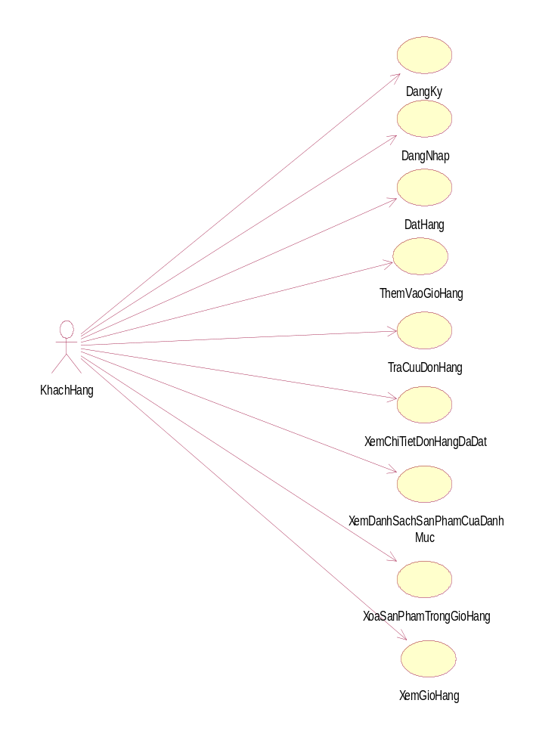
Hình 2.3 Biểu đồ use case chính của hệ thống
Biểu đồ usecase thứ cấp

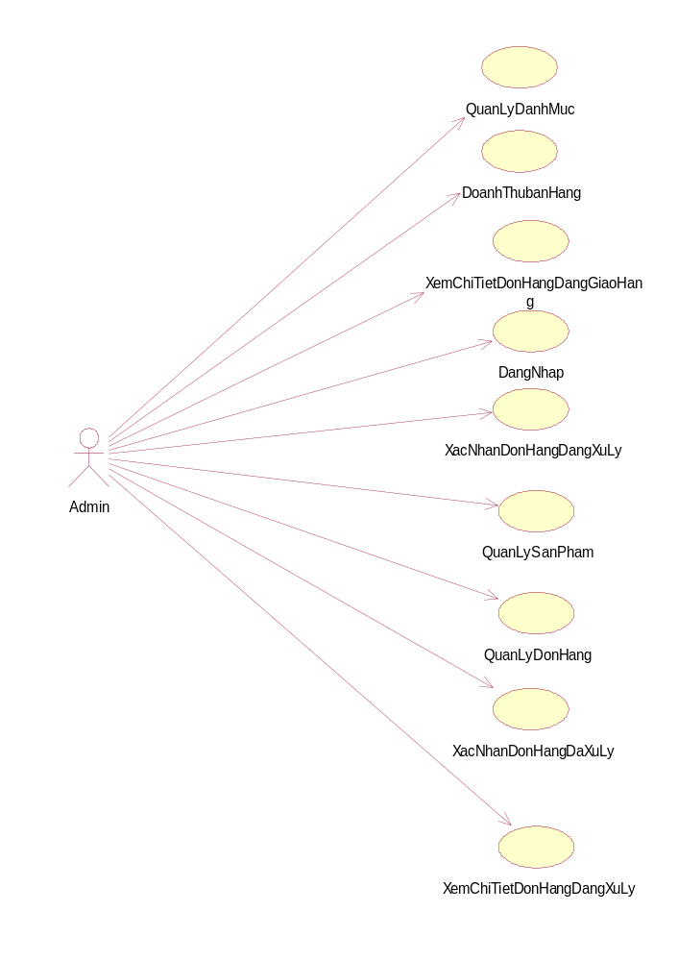
Hình 2.4 Biểu đồ use case thứ cấp

2.2.3. Biểu đồ lớp phân tích và biểu đồ trình tự các usecase trong hệ thống.
2.2.3.1. Usecase Đăng nhập
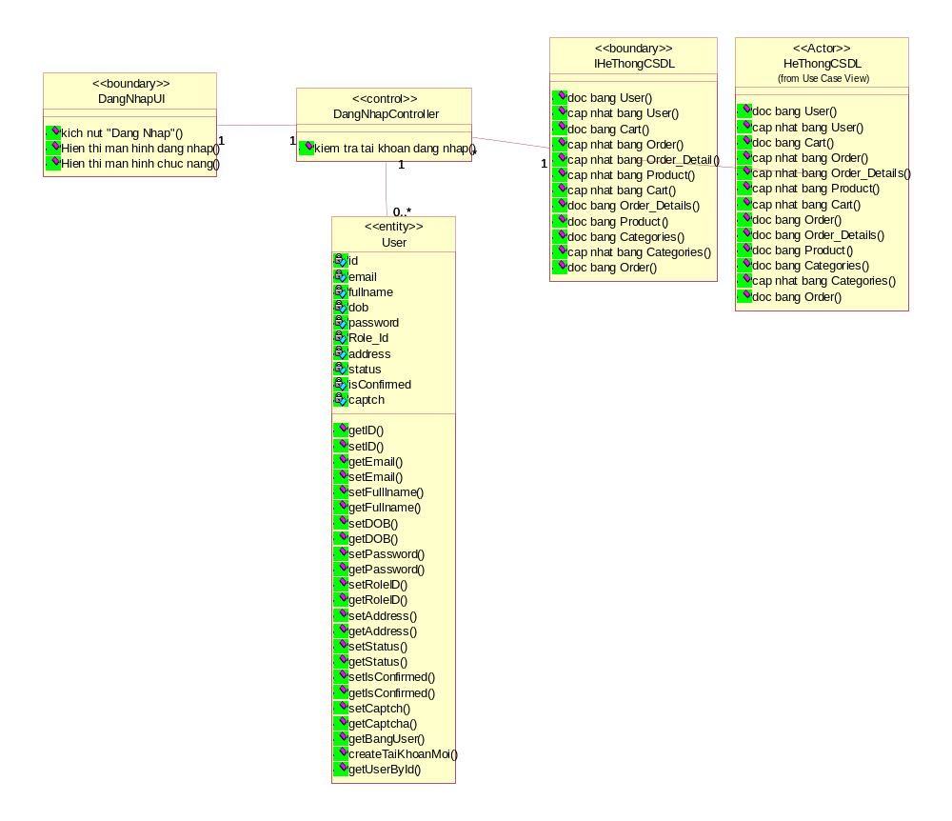
Hình 2.5 Biểu đồ lớp phân tích usecase đăng nhập
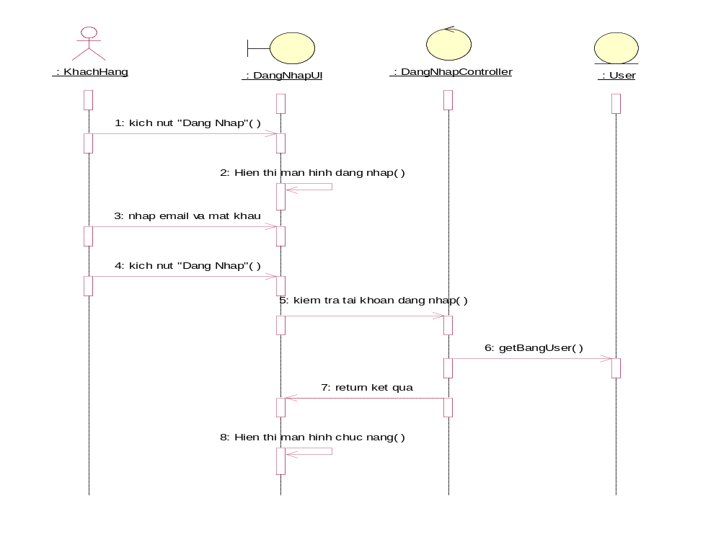
Hình 2.6 Biểu đồ trình tự usecase đăng nhập
2.2.3.2. Usecase Đăng ký
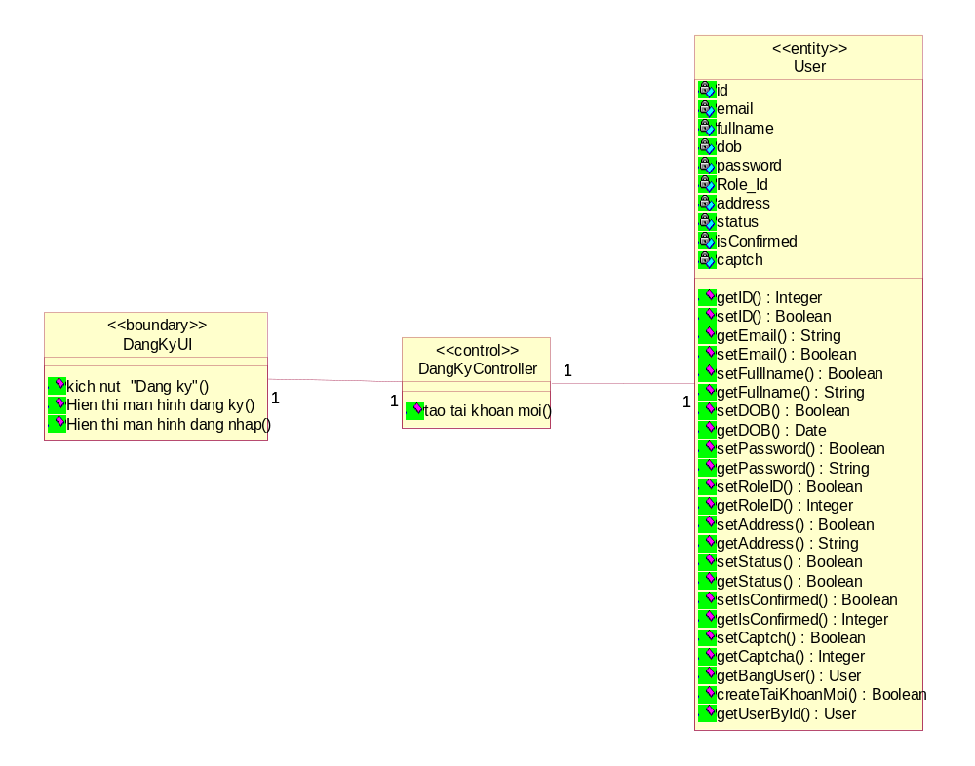
Hình 2.7 Biểu đồ lớp phân tích usecase đăng ký
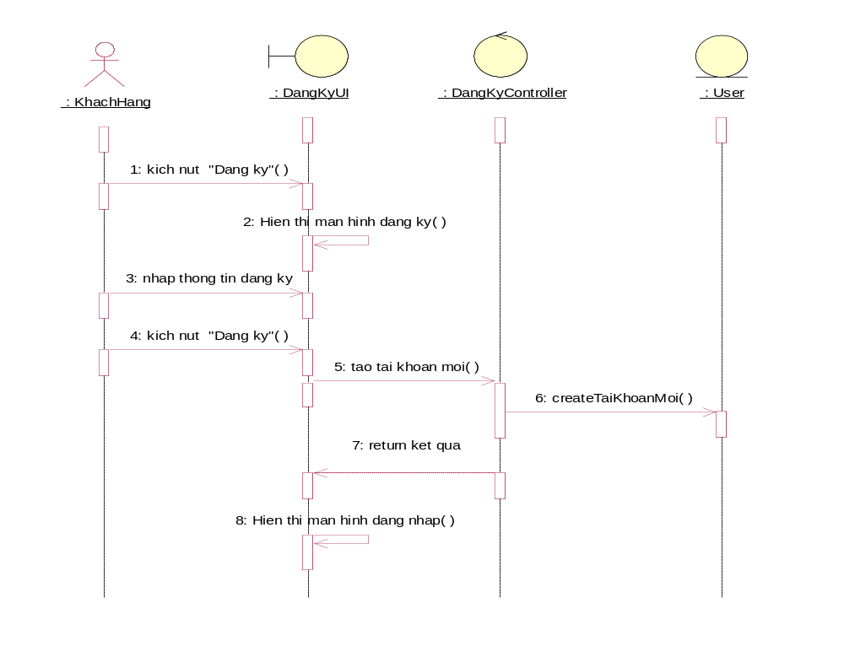
Hình 2.8 Biểu đồ trình tự usecase đăng ký

2.2.3.3. Usecase Tìm kiếm sản phẩm
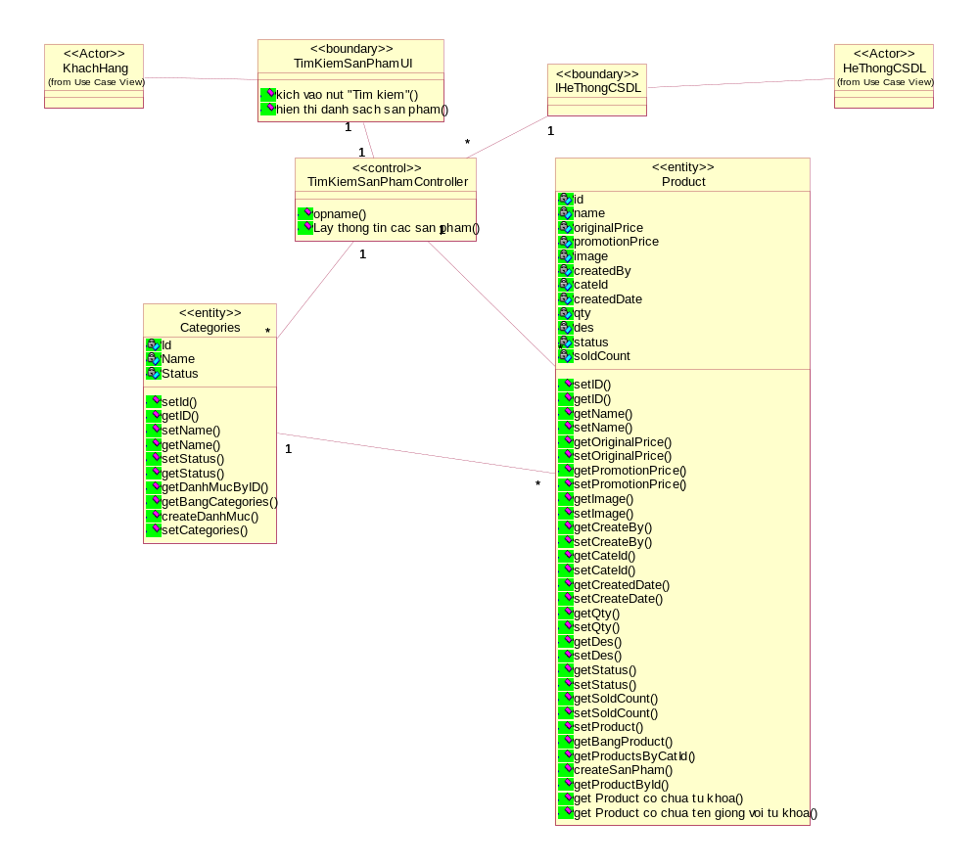
Hình 2.9 Biểu đồ lớp phân tích usecase tìm kiếm sản phẩm
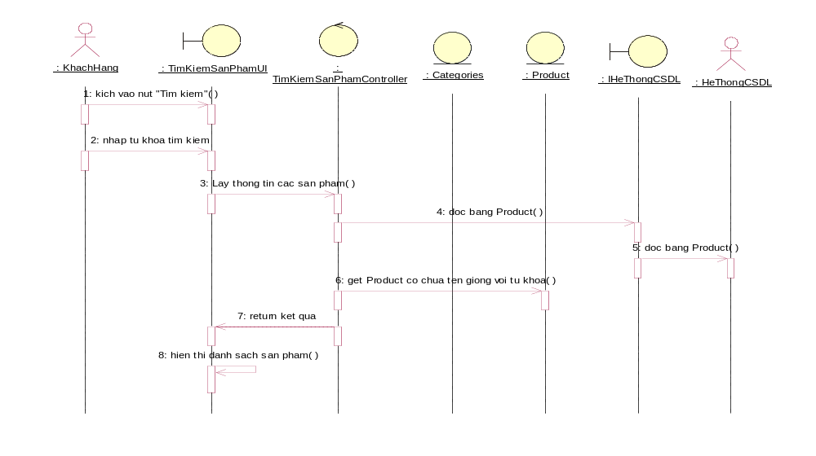
Hình 2.10 Biểu đồ trình tự usecase tìm kiếm sản phẩm
2.2.3.4. Usecase Xem giỏ hàng
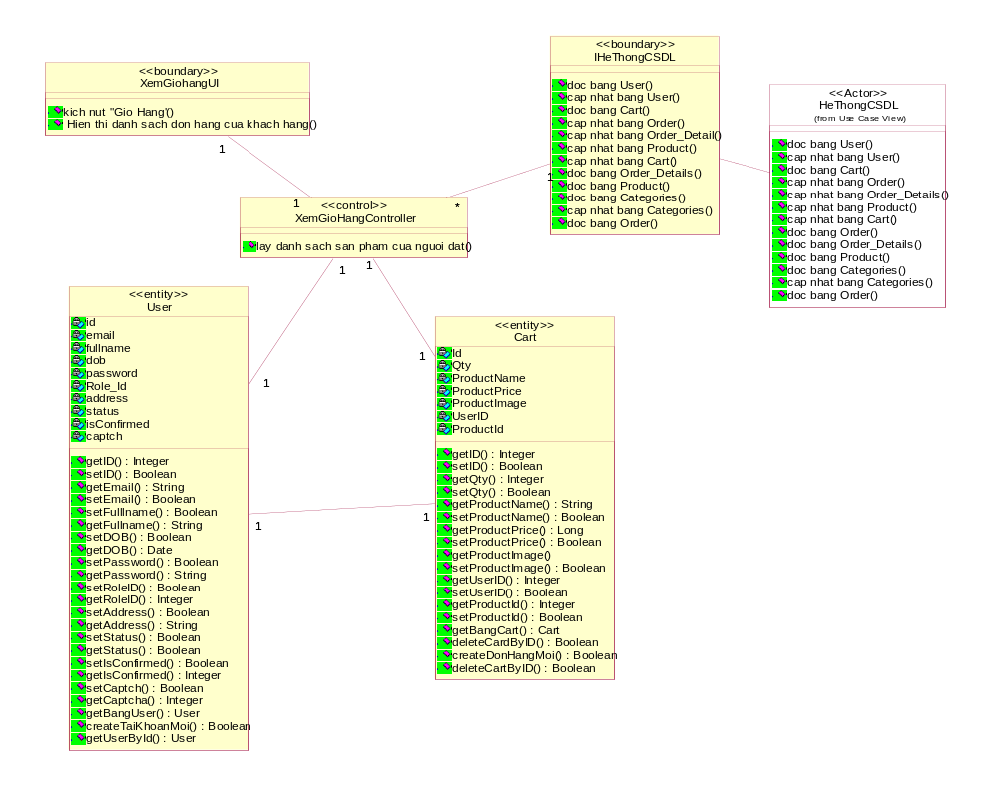
Hình 2.11 Biểu đồ lớp phân tích usecase xem giỏ hàng

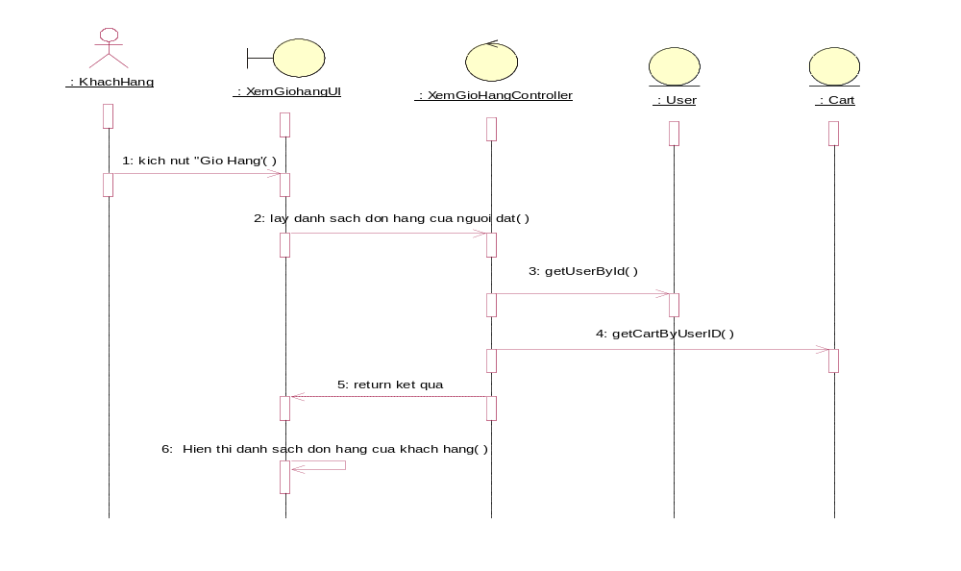
Hình 2.12 Biểu đồ trình tự usecase xem giỏ hàng
2.2.3.5. Usecase Đặt hàng
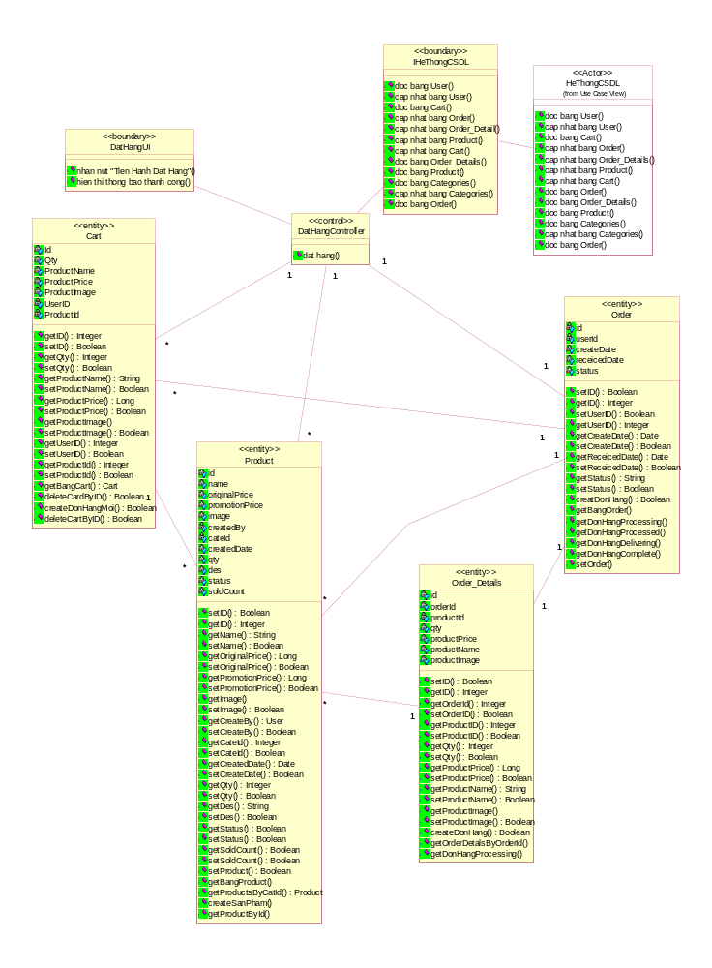
Hình 2.13 Biểu đồ lớp phân tích usecase đặt hàng

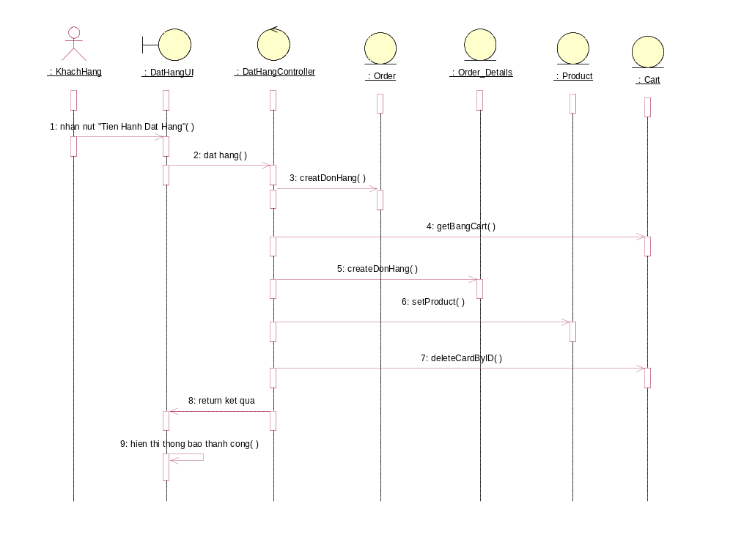
Hình 2.14 Biểu đồ trình tự usecase đặt hàng
2.2.3.6. Usecase Tra cứu đơn hàng
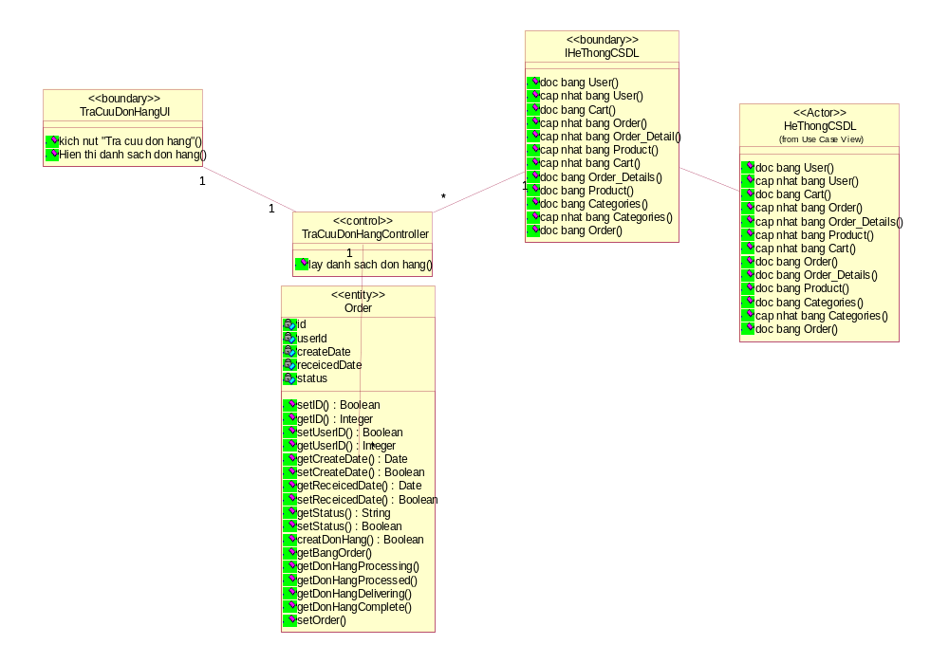
Hình 2.15 Biểu đồ lớp phân tích usecase tra cứu đơn hàng
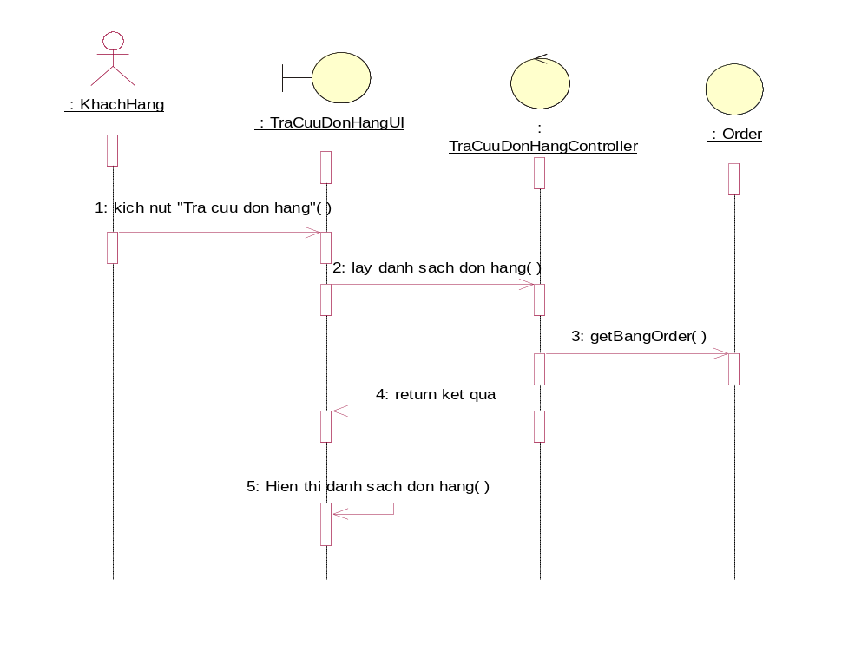
Hình 2.16 Biểu đồ trình tự usecase tra cứu đơn hàng
2.2.3.7. Usecase Xem chi tiết đơn hàng đã đặt
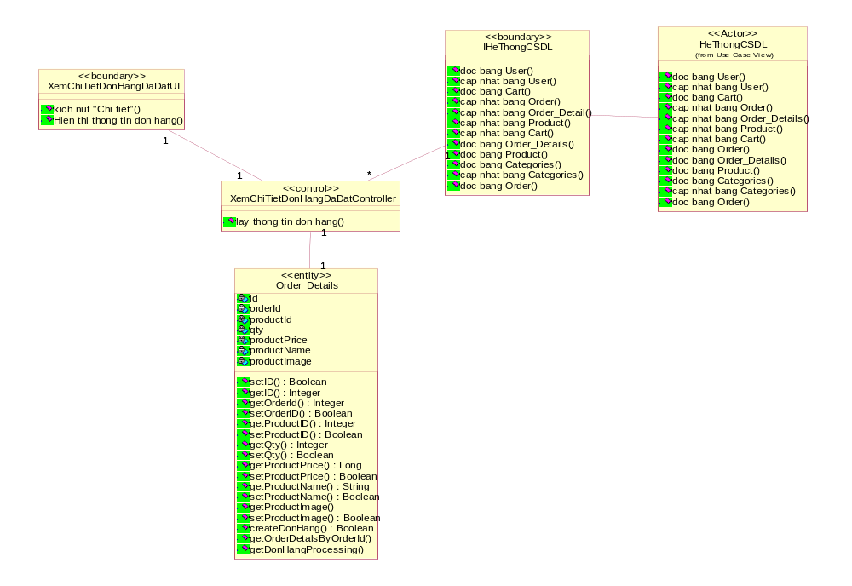
Hình 2.17 Biểu đồ lớp phân tích usecase xem chi tiết đơn hàng đã đặt
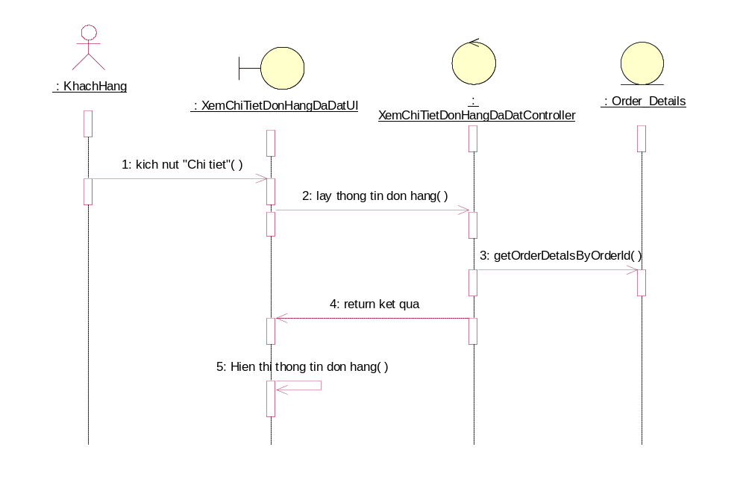
Hình 2.18 Biểu đồ trình tự usecase xem chi tiết đơn hàng đã đặt
2.2.3.8. Usecase Thêm vào giỏ hàng
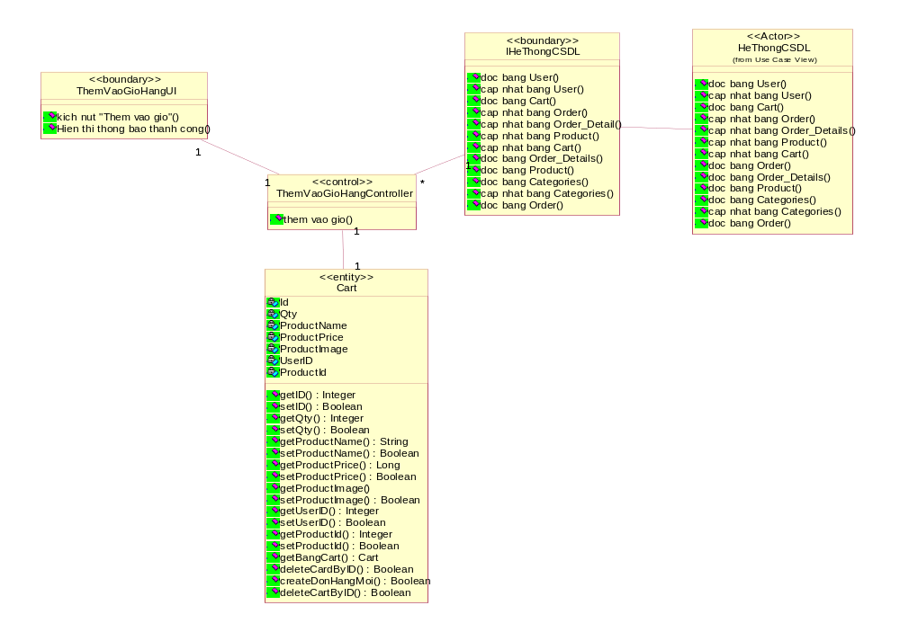
Hình 2.19 Biểu đồ lớp phân tích usecase thêm vào giỏ hàng
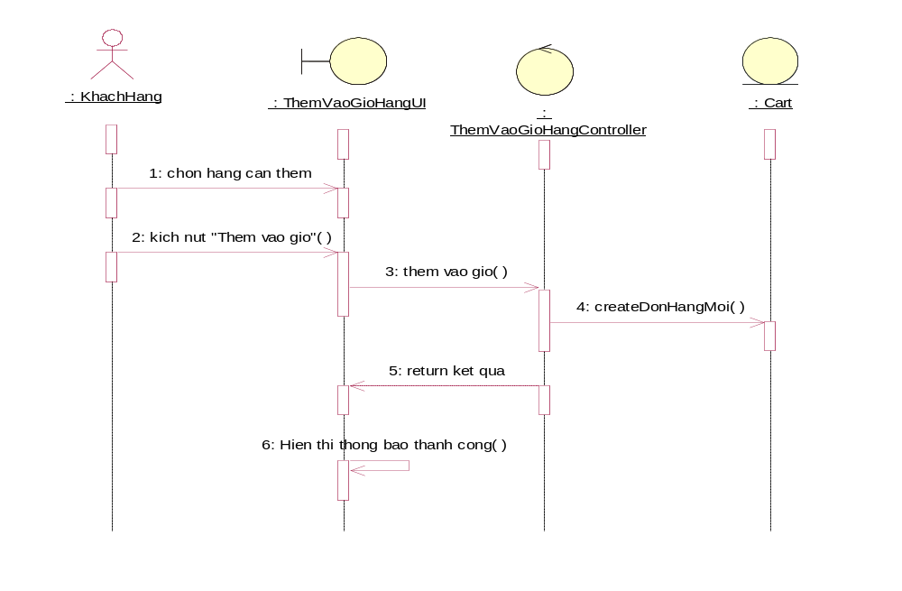
Hình 2.20 Biểu đồ trình tự usecase thêm vào giỏ hàng
2.2.3.9. Usecase Xóa sản phẩm trong giỏ hàng
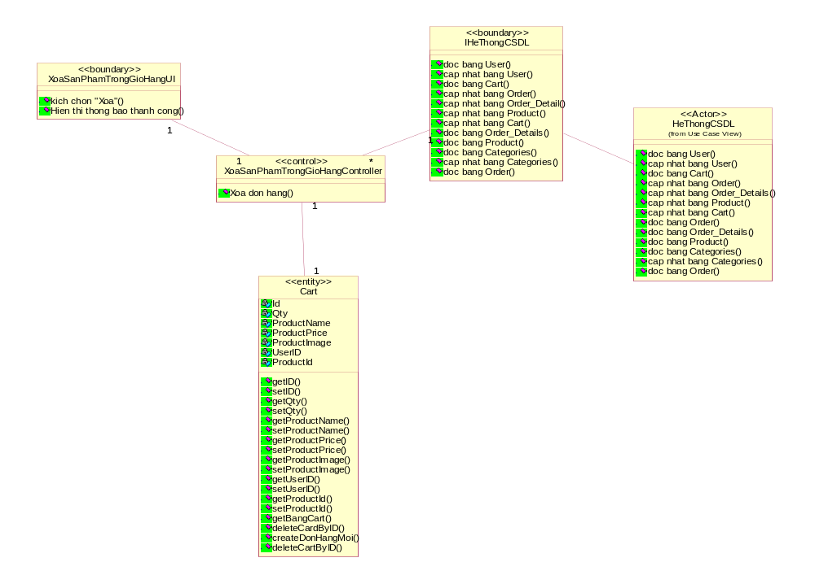
Hình 2.21 Biểu đồ lớp phân tích usecase xóa sản phẩm trong giỏ hàng
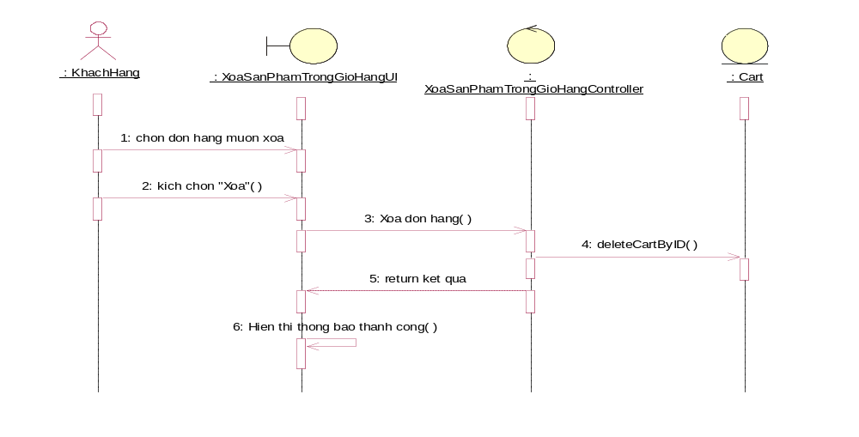
Hình 2.22 Biểu đồ trình tự usecase xóa sản phẩm trong giỏ hàng
2.2.3.10. Usecase Xem danh sách sản phẩm của danh mục
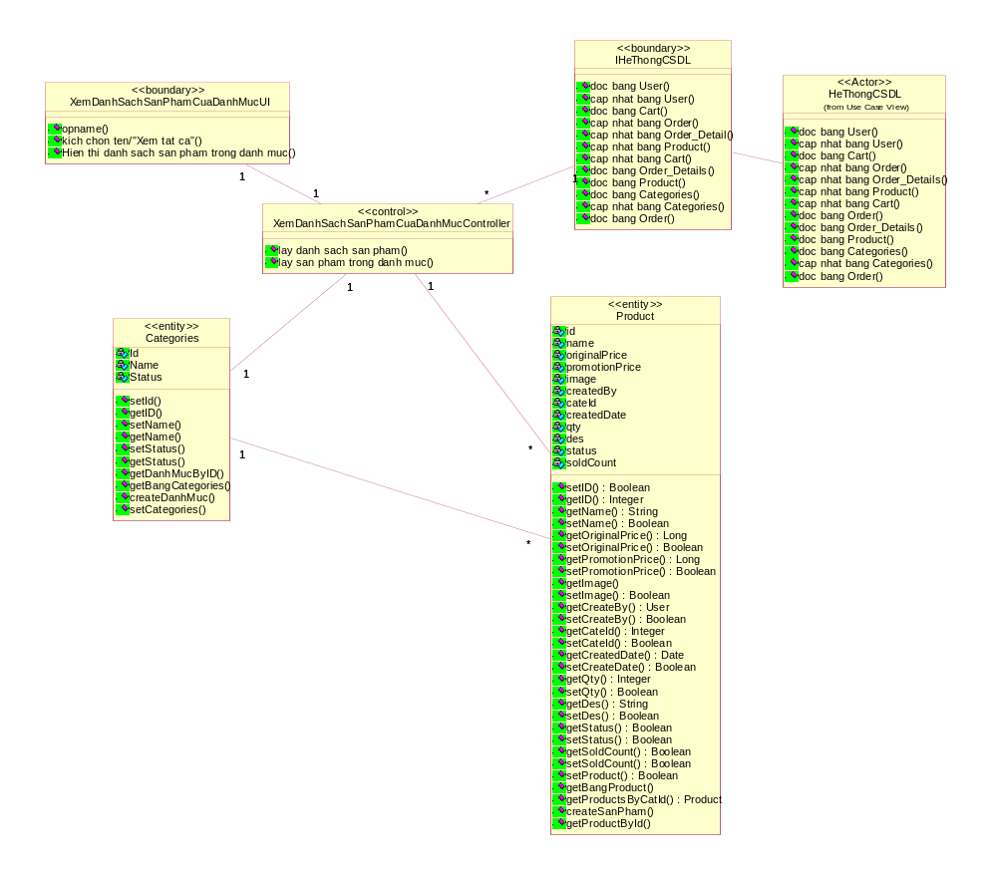
Hình 2.23 Biểu đồ lớp phân tích usecase xem danh sách sản phẩm của danh mục

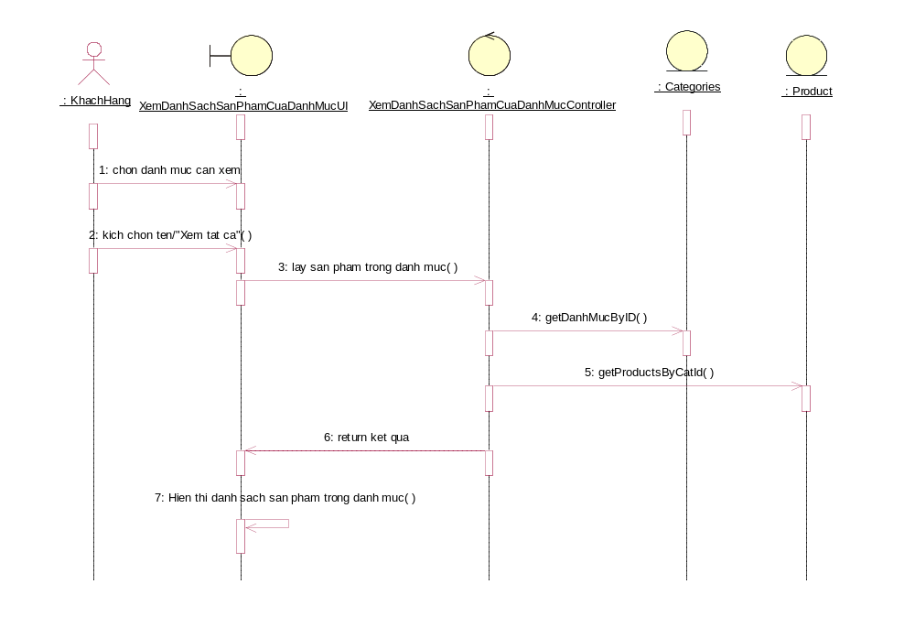
Hình 2.24 Biểu đồ trình tự usecase xem danh sách sản phẩm của danh mục

2.2.3.11. Usecase Quản lý sản phẩm
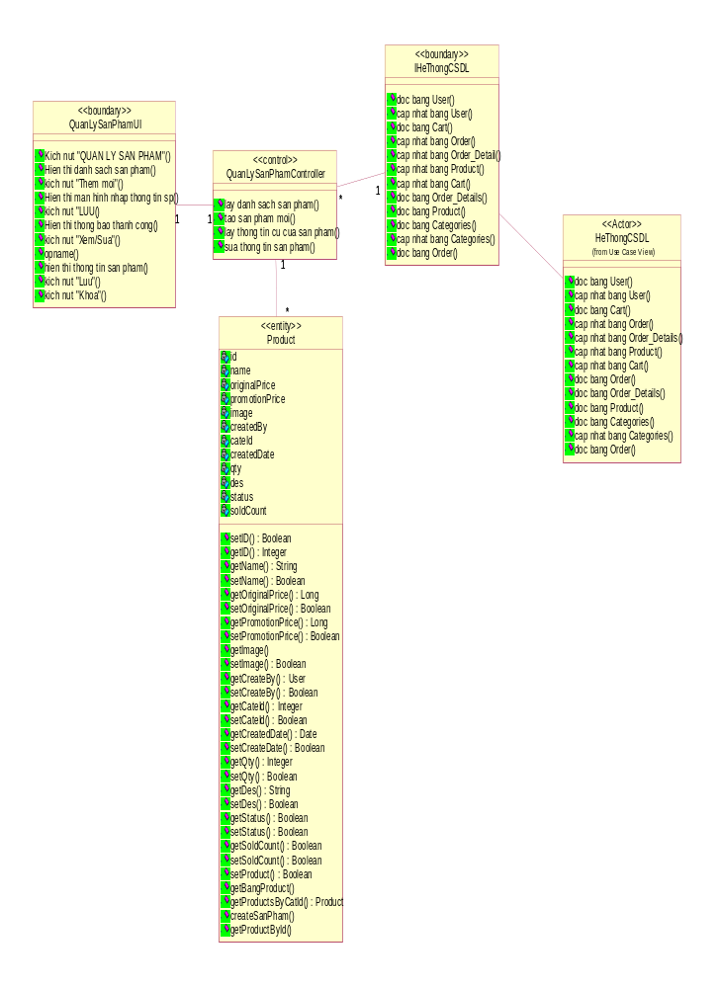
Hình 2.25 Biểu đồ lớp phân tích usecase quản lý sản phẩm

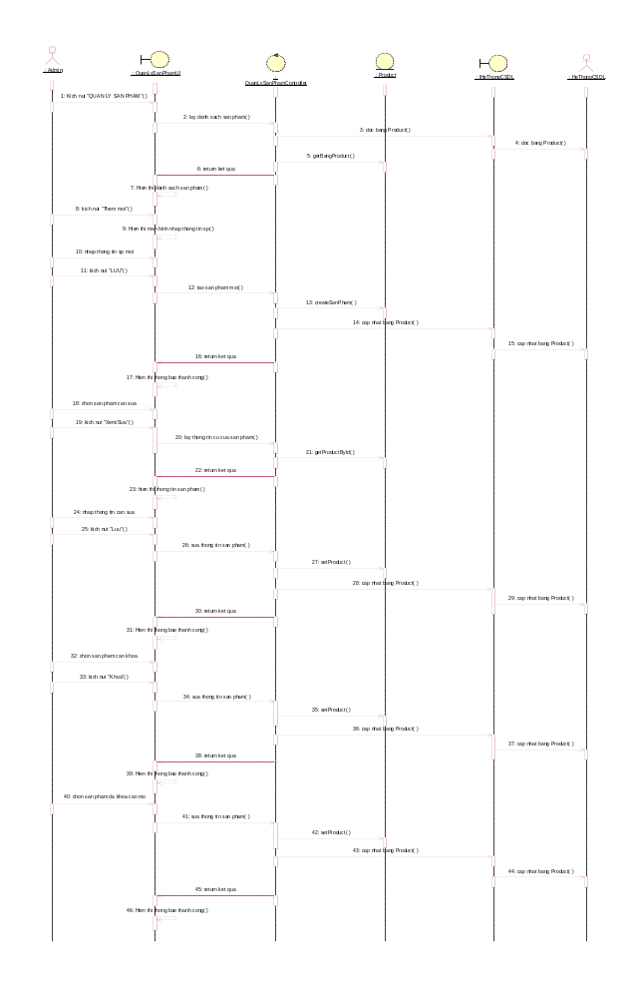
Hình 2.26 Biểu đồ trình tự usecase quản lý sản phẩm
2.2.3.12. Usecase Quản lý danh mục
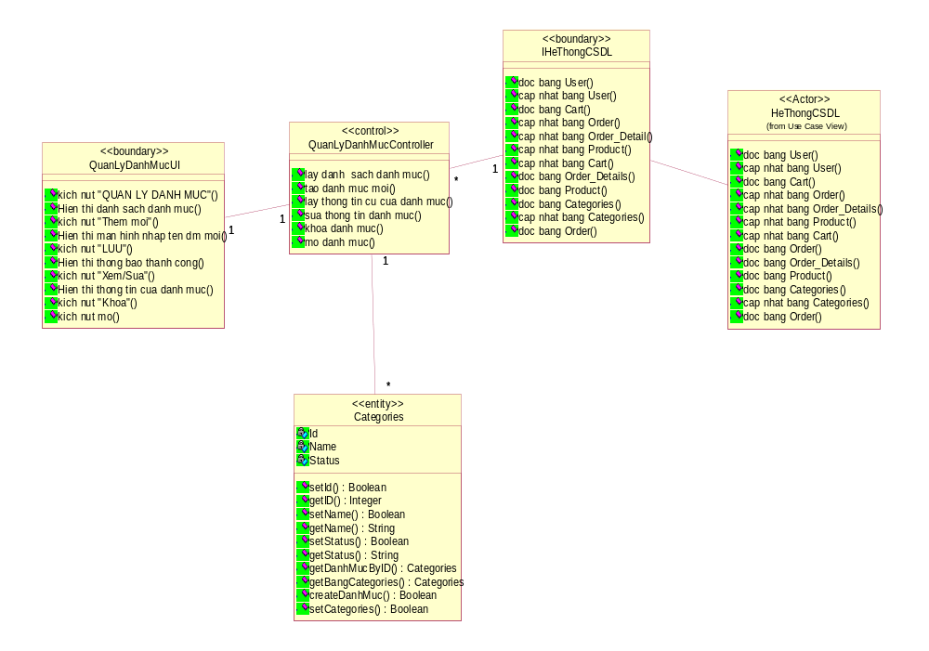
Hình 2.27 Biểu đồ lớp phân tích usecase quản lý danh mục
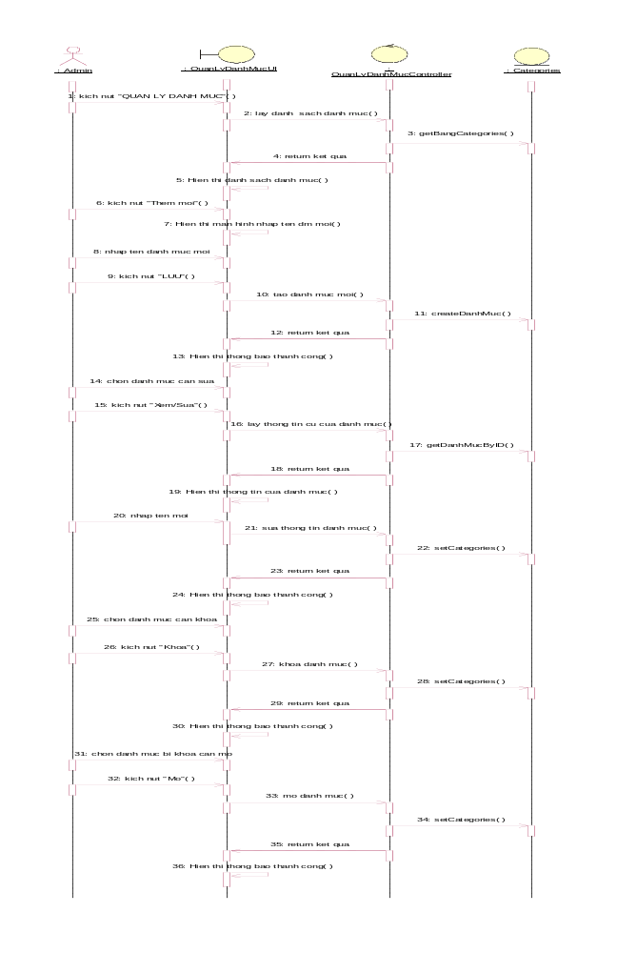
Hình 2.28 Biểu đồ trình tự usecase quản lý danh mục
2.2.3.13. Usecase Quản lý đơn hàng
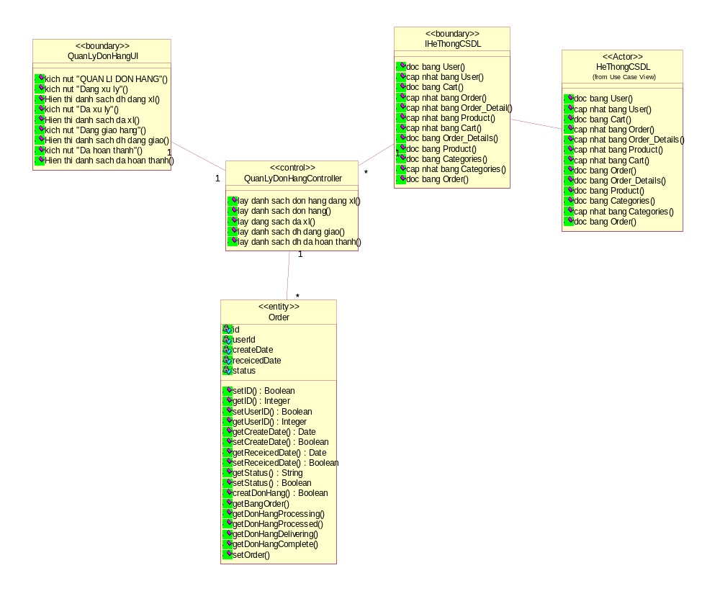
Hình 2.29 Biểu đồ lớp phân tích usecase quản lý đơn hàng
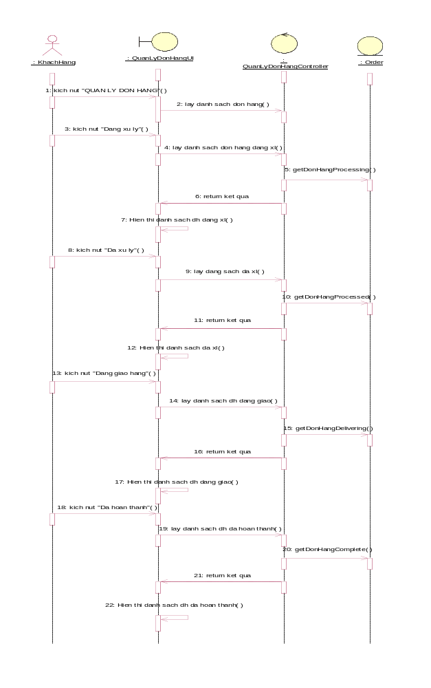
Hình 2.30 Biểu đồ trình tự usecase quản lý đơn hàng
2.2.3.14. Usecase Xem chi tiết đơn hàng đang chờ xử lý
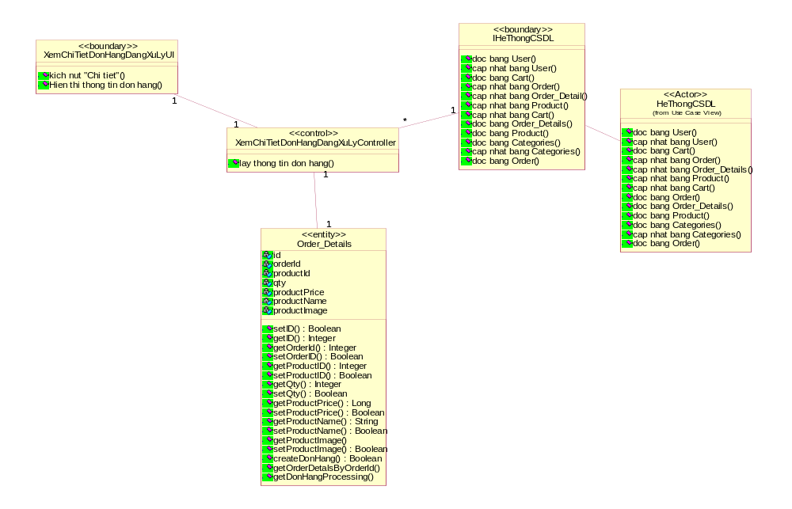
Hình 2.31 Biểu đồ lớp phân tích usecase xem chi tiết đơn hàng đang chờ xử lý

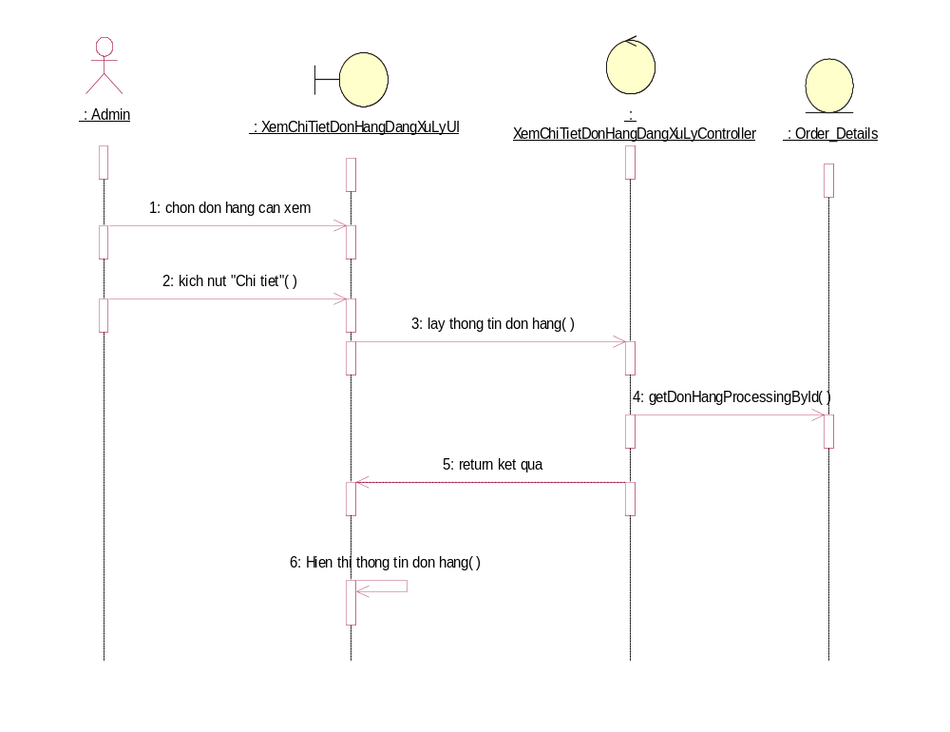
Hình 2.32 Biểu đồ trình tự usecase xem chi tiết đơn hàng đang chờ xử lý

2.2.3.15. Usecase Xác nhận đơn hàng đang chờ xử lý
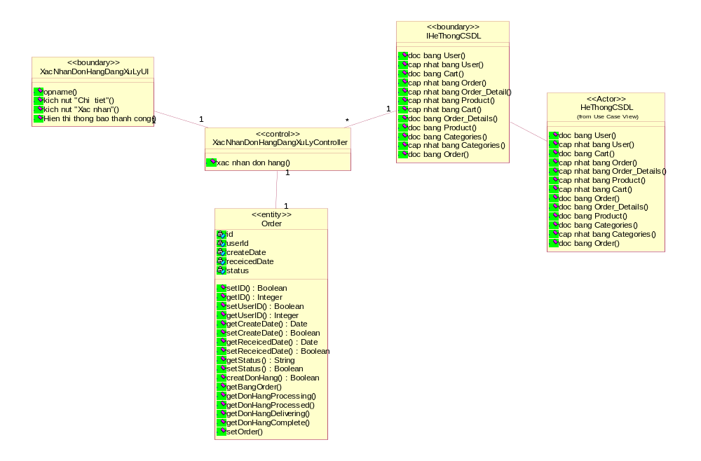
Hình 2.33 Biểu đồ lớp phân tích usecase xác nhận đơn hàng đang chờ xử lý
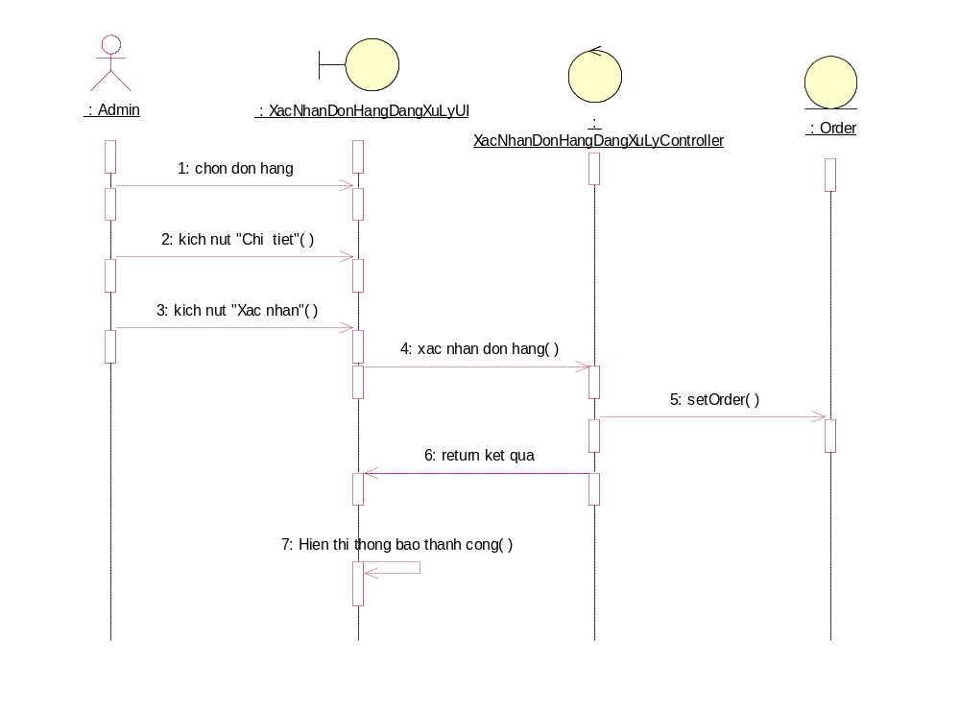
Hình 2.34 Biểu đồ trình tự usecase xác nhận đơn hàng đang chờ xử lý
2.2.3.16. Usecase Xác nhận đơn hàng đã xử lý
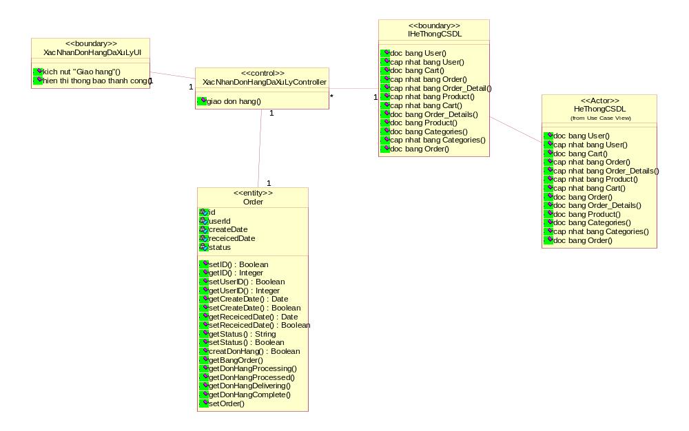
Hình 2.35 Biểu đồ lớp phân tích usecase xác nhận đơn hàng đã xử lý

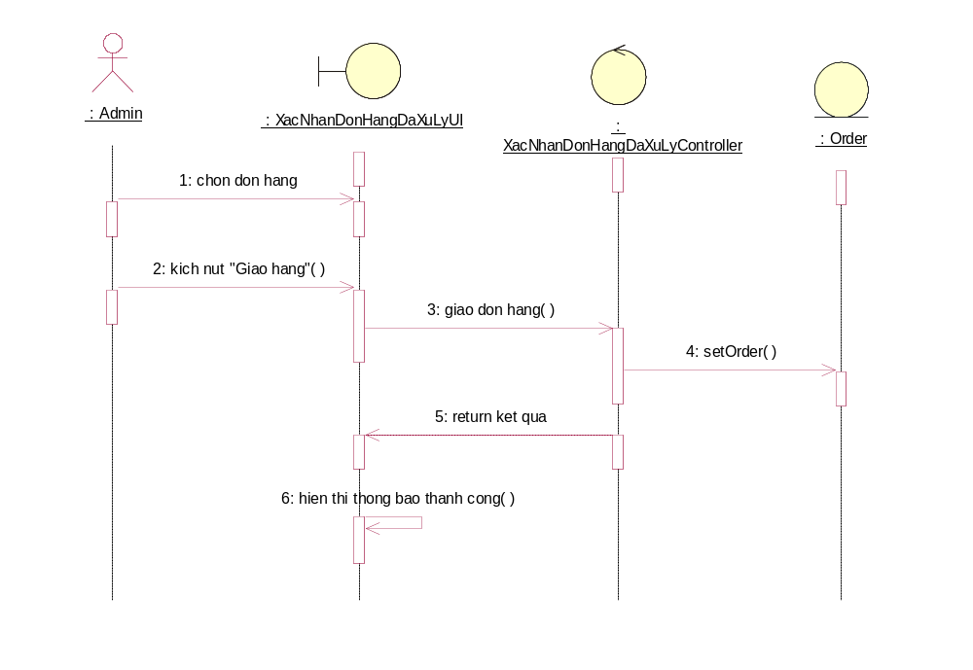
Hình 2.36 Biểu đồ trình tự usecase xác nhận đơn hàng đã xử lý

2.2.3.17. Usecase Doanh thu bán hàng
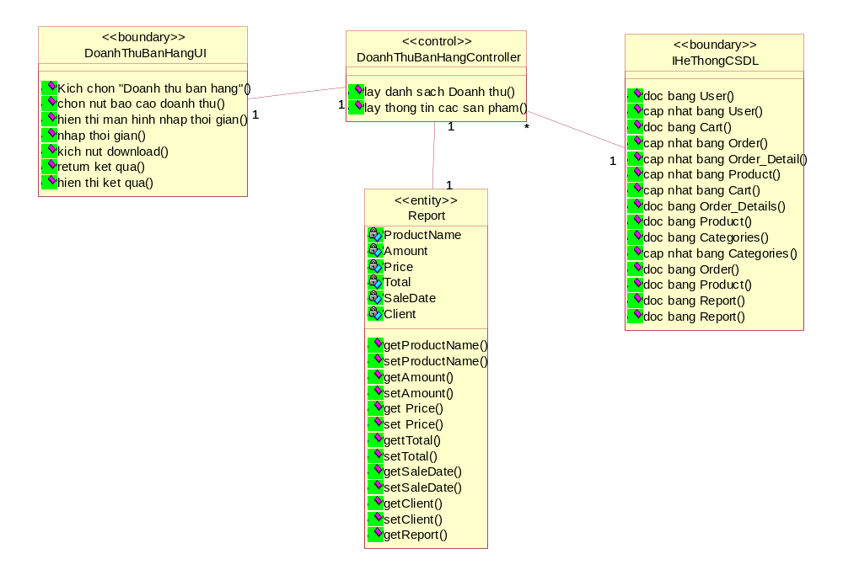
Hình 2.37 Biểu đồ lớp phân tích usecase doanh thu bán hàng

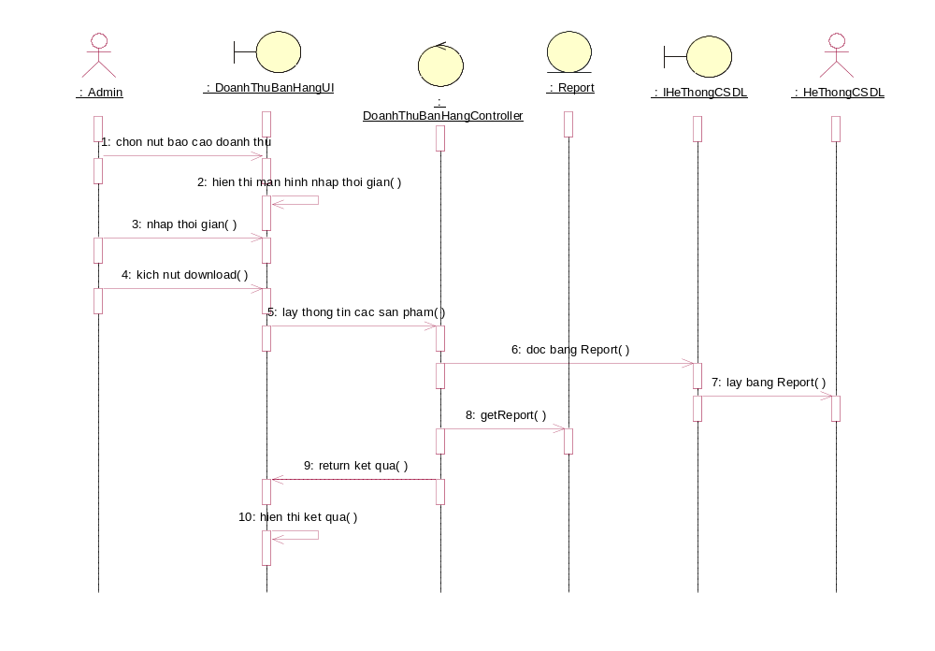
Hình 2.38 Biểu đồ trình tự usecase doanh thu bán hàng

2.3 Thiết kế, xây dựng một website hoàn chỉnh
Hình ảnh các usecase được thiết kế trong hệ thống
DangNhap (Đăng Nhập)
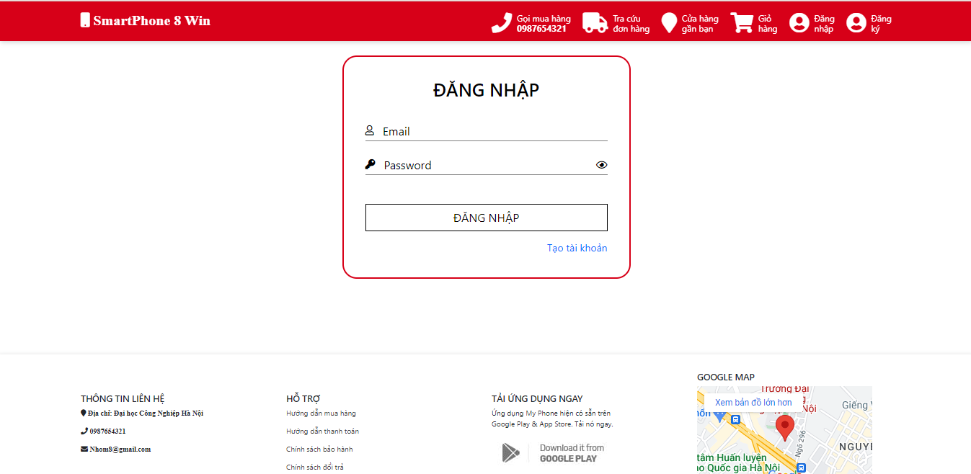
Hình 2.39 Màn hình chức năng đăng nhập
Khi người dùng truy cập vào trang web, màn hình đăng nhập sẽ hiện ra yêu cầu người dùng đăng nhập vào hệ thống với tên đăng nhập và mật khẩu rồi kick nút “ĐĂNG NHẬP”.
DangKy (Đăng ký)
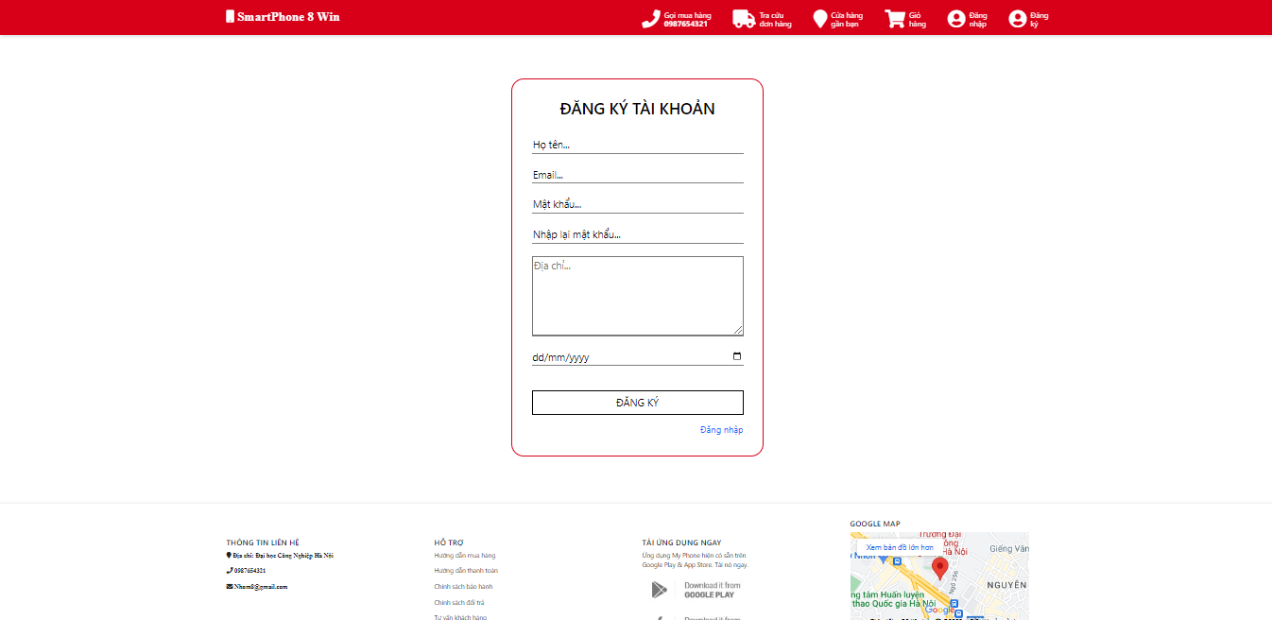
Hình 2.40 Màn hình chức năng đăng ký
Trong trường hợp người dùng muốn mua hàng mà chưa có tài khoản, người dùng kick vào nút “Tạo tài khoản”. Màn hình hiện lên yêu cầu người dùng nhập tất cả các thông tin rồi kick nút “ĐĂNG KÝ”. Giao diện quay lại màn hình đăng nhập.
ThemVaoGioHang (Thêm vào giỏ hàng)
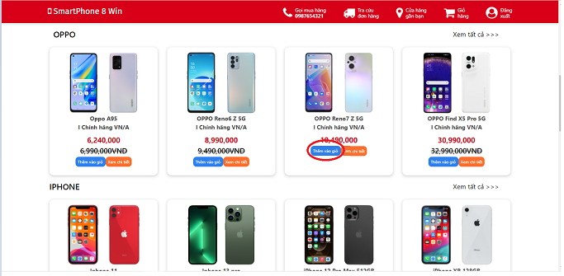
Hình 2.41 Màn hình chức năng thêm vào giỏ hàng
Tại giao diện màn hình, khách hàng lựa chọn điện thoại mà mình ưng ý rồi kick vào “Thêm vào giỏ”. Sản phẩm sẽ được thêm vào giỏ hàng.
XemGioHang (XemGioHang)
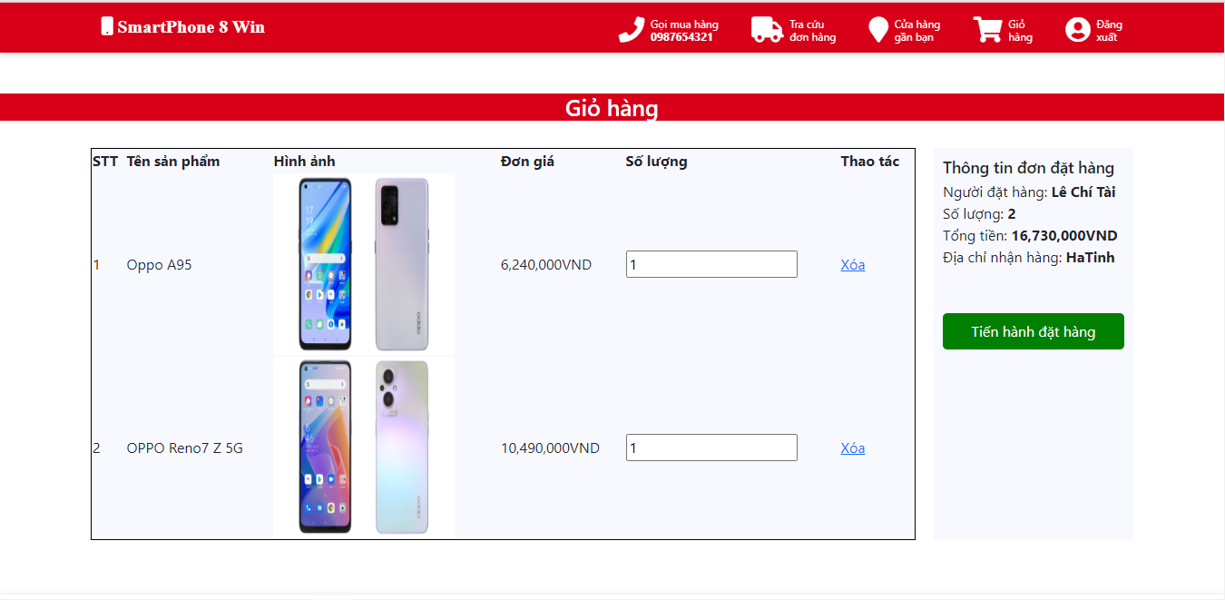
Hình 2.42 Màn hình chức năng xem giỏ hàng
Khi khách hàng đã đăng nhập thành công, khách hàng kick nút “Giỏ hàng” trên thanh sidebar thì màn hình hiện lên các sản phẩm mà khách hàng đã thêm vào giỏ hàng. Tại đây khách hàng có thể tiến hành xóa hoặc đặt mua các sản phẩm mà mình đã thêm vào giỏ hàng.

DatHang (Đặt Hàng)
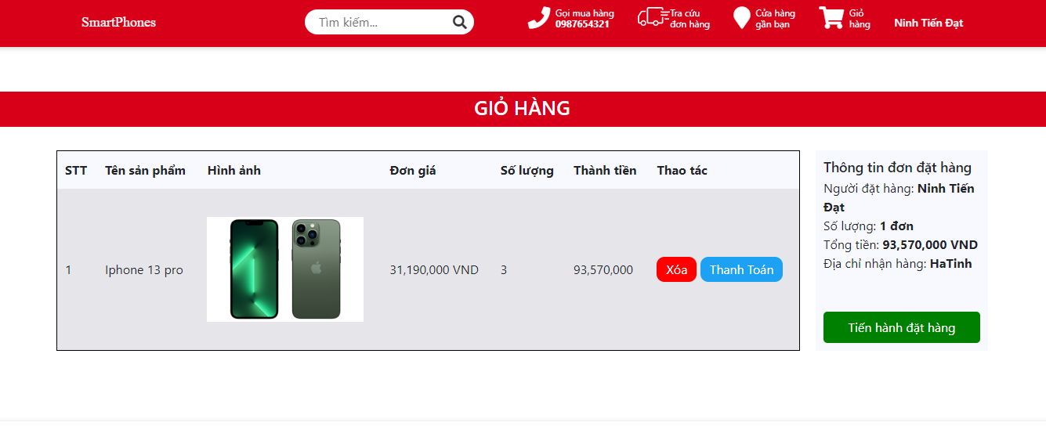
Hình 2.43 Màn hình chức năng đặt hàng
Tại giao diện của giỏ hàng, khách hàng có thể ấn nút “Thanh Toán” để tiến hành đặt hàng.
XoaSanPhamTrongGioHang (Xóa sản phẩm trong giỏ hàng)
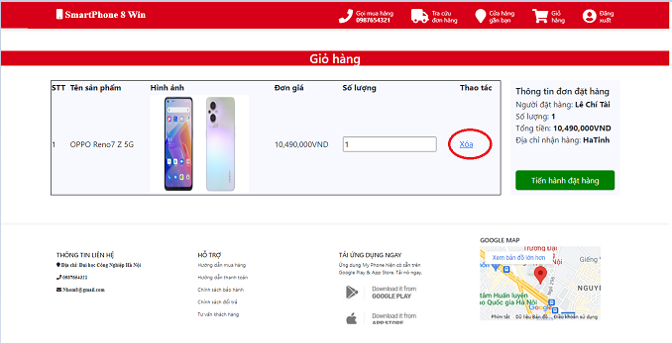
Hình 2.44 Màn hình chức năng xem sản phẩm trong giỏ hàng
Tại giao diện của giỏ hàng, khách hàng có thể ấn nút “Xóa” để tiến hành xóa đơn hàng mà mình không còn quan tâm.

TraCuuDonHang (Tra cứu đơn hàng)
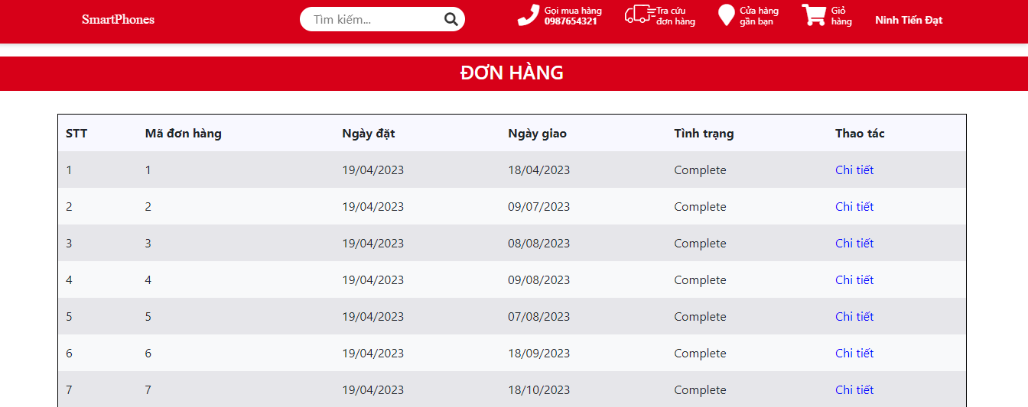
Hình 2.45 Màn hình chức năng tra cứu đơn hàng
Để tra cứu đơn hàng đã đặt, khách hàng kick vào nút “Tra cứu đơn hàng” trên thanh sidebar. Màn hình hiển thị bảng danh sách bao gồm STT, mã đơn hàng, ngày đặt, ngày giao, tình trạng của đơn hàng.
XemChiTietDonHangDaDat (Xem chi tiết đơn hàng đã đặt)
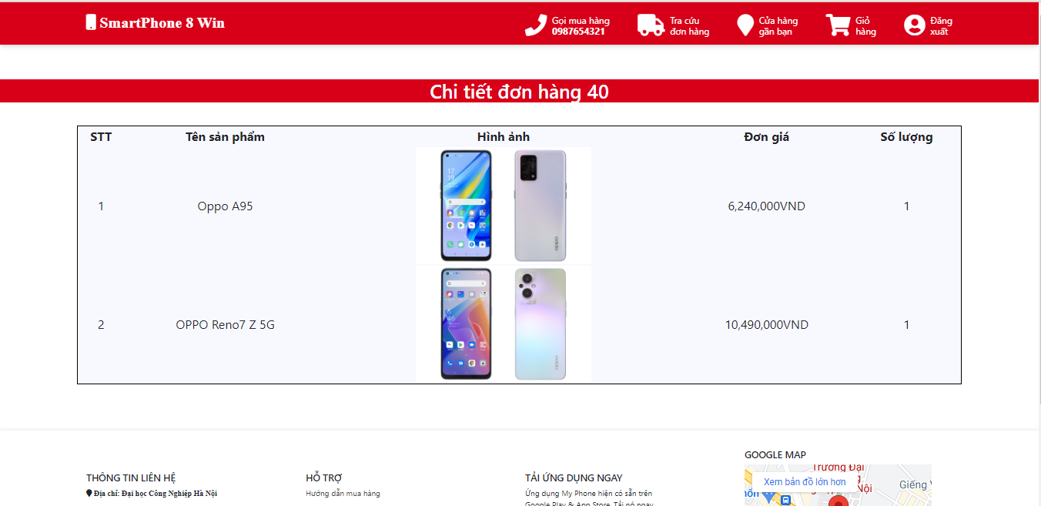
Hình 2.46 Màn hình chức năng xem chi tiết đơn hàng đã đặt

Khách hàng kick vào “Chi tiết” để xem thông tin đơn hàng đã đặt.

XemDanhSachSanPhamCuaDanhMuc (Xem danh sách sản phẩm của danh mục)
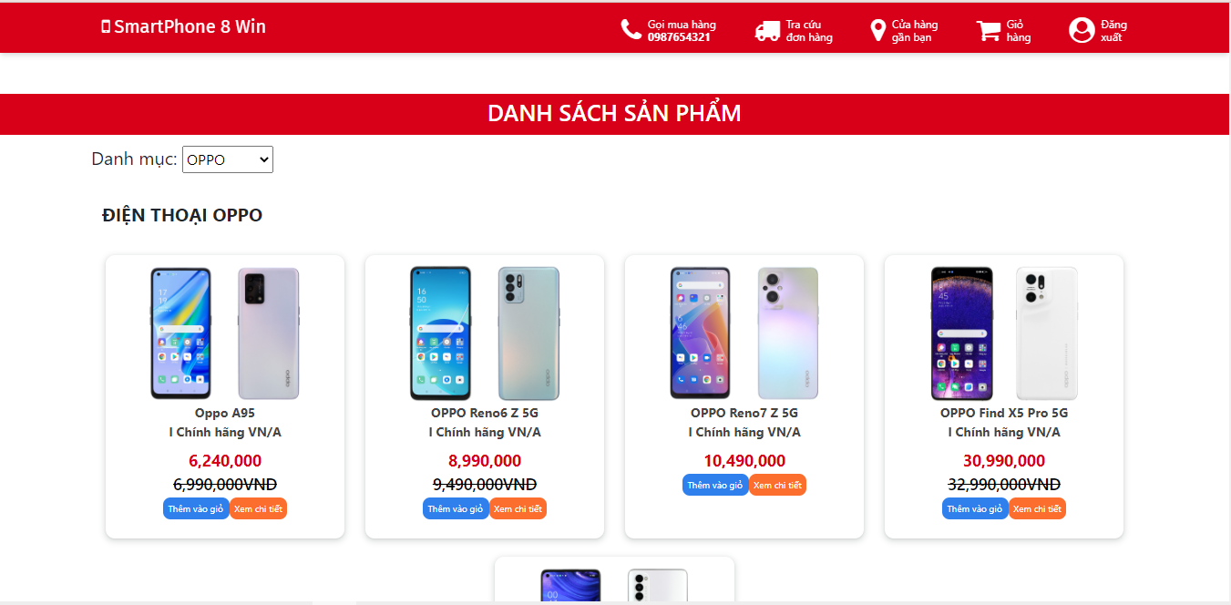
Hình 2.47 Màn hình chức năng xem danh sách sản phẩm của danh mục
Tại mục danh mục, khách hàng kick vào danh mục sản phẩm muốn tìm kiếm. Màn hình hiển thị các loại sản phẩm theo yêu cầu của khách hàng.
QuanLySanPham (Quản lý sản phẩm)
  - Xem danh sách các sản phẩm
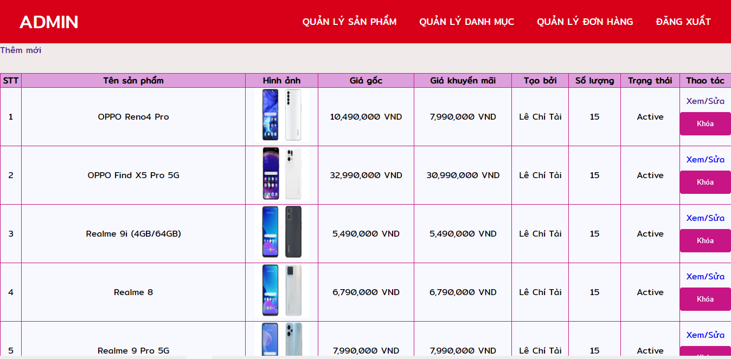
Hình 2.48 Màn hình chức năng xem danh sách các sản phẩm
Tại màn hình giao diện của admin, người dùng kick nút “QUẢN LÝ SẢN PHẨM”. Màn hình hiển thị danh sách các sản phẩm để admin có thể tiếp tục thao tác và kiểm tra.

  - Thêm sản phẩm mới
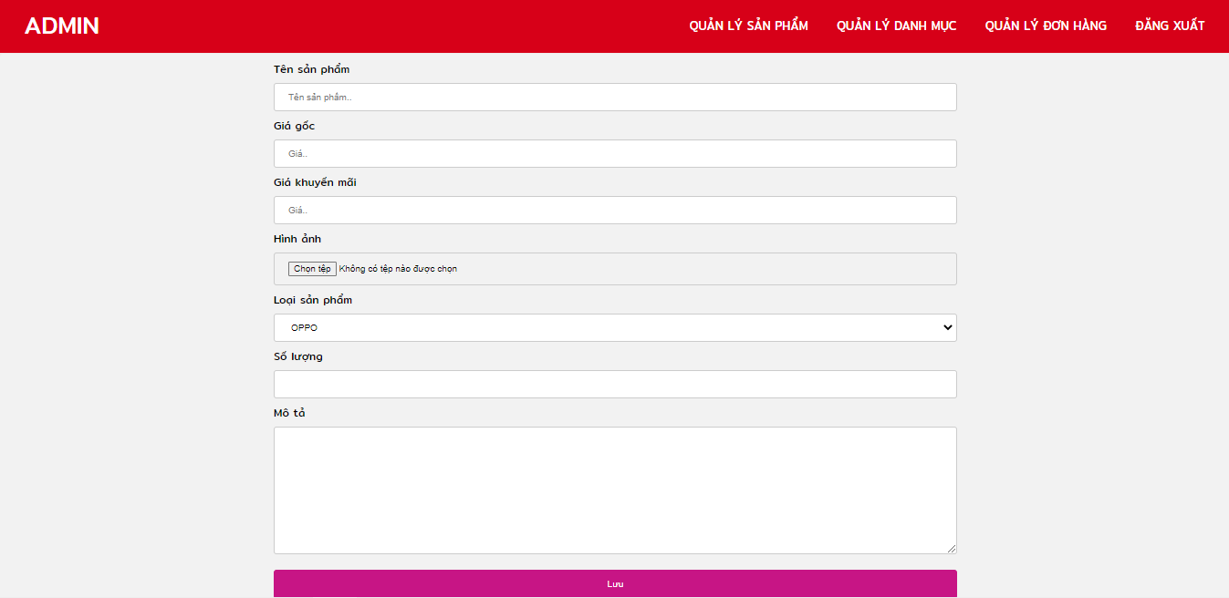
Hình 2.49 Màn hình chức năng thêm sản phẩm mới
Để thêm mới một sản phẩm, admin kick nút “Thêm mới”. Màn hình hiển thị bảng danh sách yêu cầu admin nhập đầy đủ thông tin. Sau khi nhập đủ thông tin, admin kich nút ”Save changes”.
  - Sửa sản phẩm
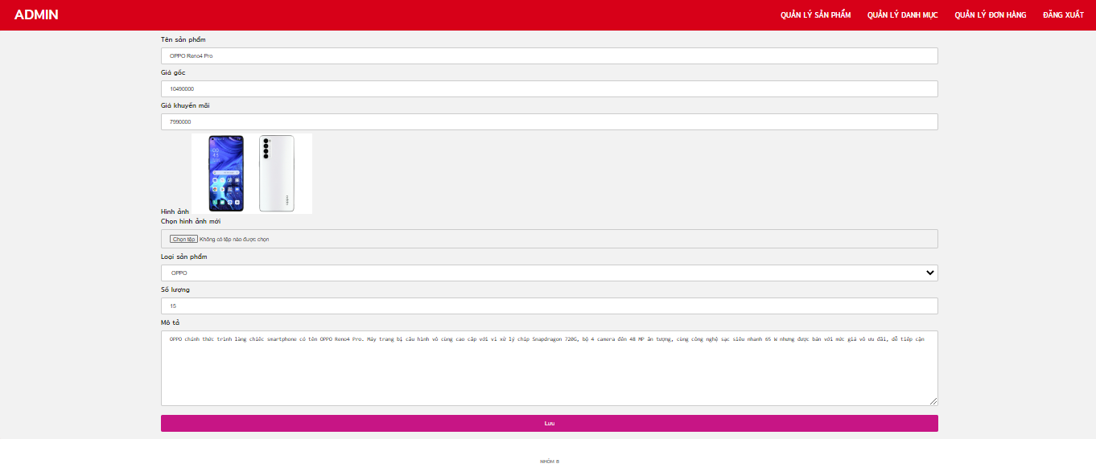
Hình 2.50 Màn hình chức năng sửa sản phẩm
Để sửa sản phẩm, admin kick nút “Xem/Sửa”, màn hình hiển thị thông tin để admin chỉnh sửa, thay đổi thông tin sản phẩm. Sau khi cập nhật xong admin kick nút “Save changes” để cập nhật thông tin mới.

QuanLyDanhMuc (Quản lý danh mục)
  - Xem danh sách danh mục
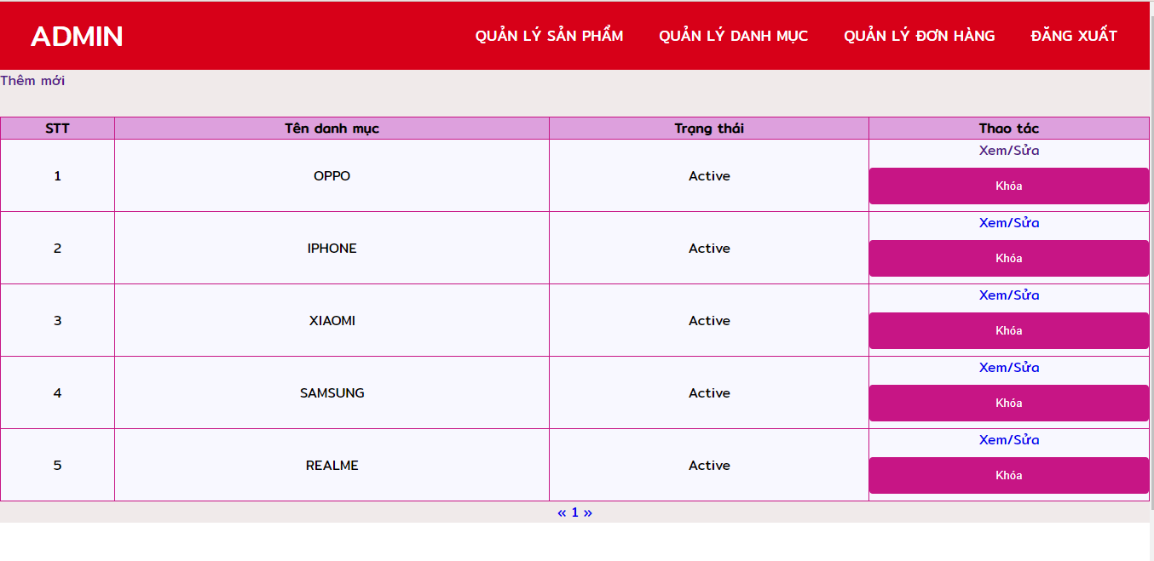
Hình 2.51 Màn hình chức năng xem danh sách danh mục
Tại màn hình giao diện của admin, người dùng kick nút “QUẢN LÝ DANH MỤC”. Màn hình hiển thị danh sách các danh mục để admin có thể tiếp tục thao tác và kiểm tra.
  - Thêm danh sách danh mục
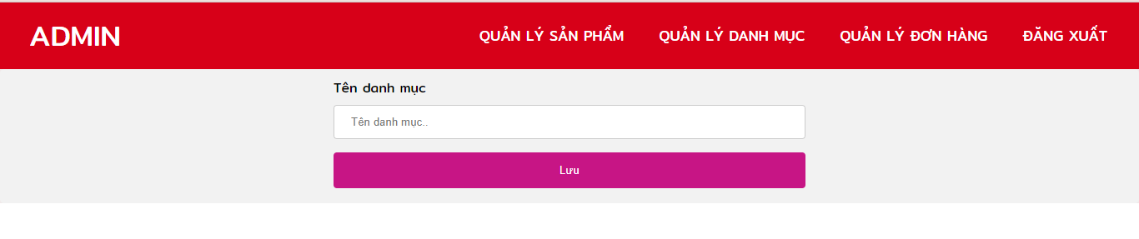
Hình 2.52 Màn hình chức năng thêm danh sách danh mục
Để thêm mới một danh mục, admin kick nút “Thêm mới”. Màn hình hiển thị bảng danh sách yêu cầu admin nhập tên danh mục mới. Sau khi nhập xong admin kich nút ”Save changes” để lưu thông tin.
  - Sửa danh sách danh mục
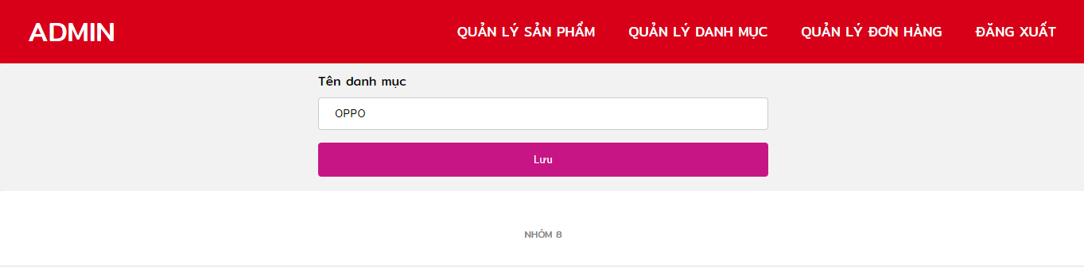
Hình 2.53 Màn hình chức năng sửa danh sách danh mục
Để sửa danh mục, admin kick nút “Xem/Sửa”, màn hình hiển thị thông tin để admin chỉnh sửa tên danh mục. Sau khi cập nhật xong admin kick nút “Save changes” để cập nhật thông tin mới.
QuanLyDonHang (Quản lý đơn hàng)
  - Xem danh sách đơn hàng đang xử lý
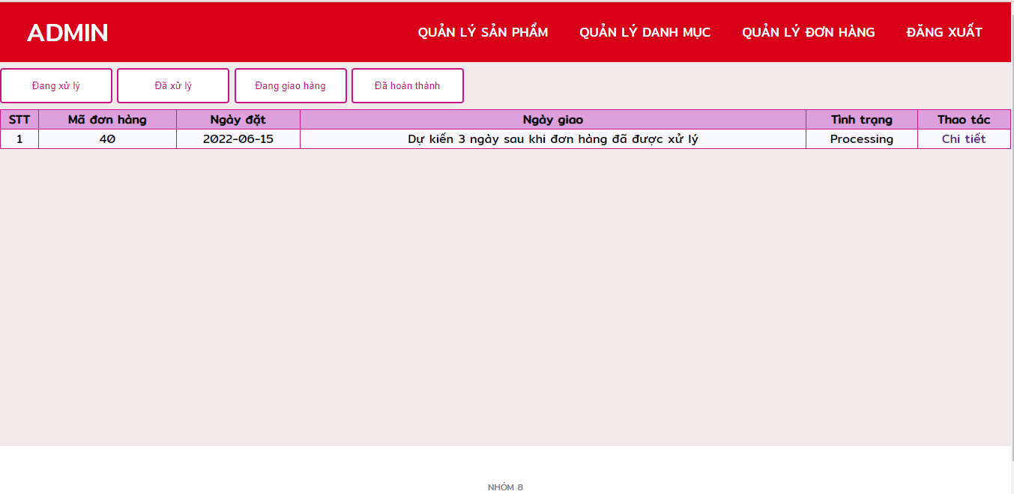
Hình 2.54 Màn hình chức năng xem danh sách đơn hàng đang xử lý
Tại màn hình giao diện của admin, người dùng kick nút “QUẢN LÝ ĐƠN HÀNG”. Màn hình hiển thị danh sách các đơn hàng đang xử lý.
  - Xem danh sách đơn hàng đã xử lý
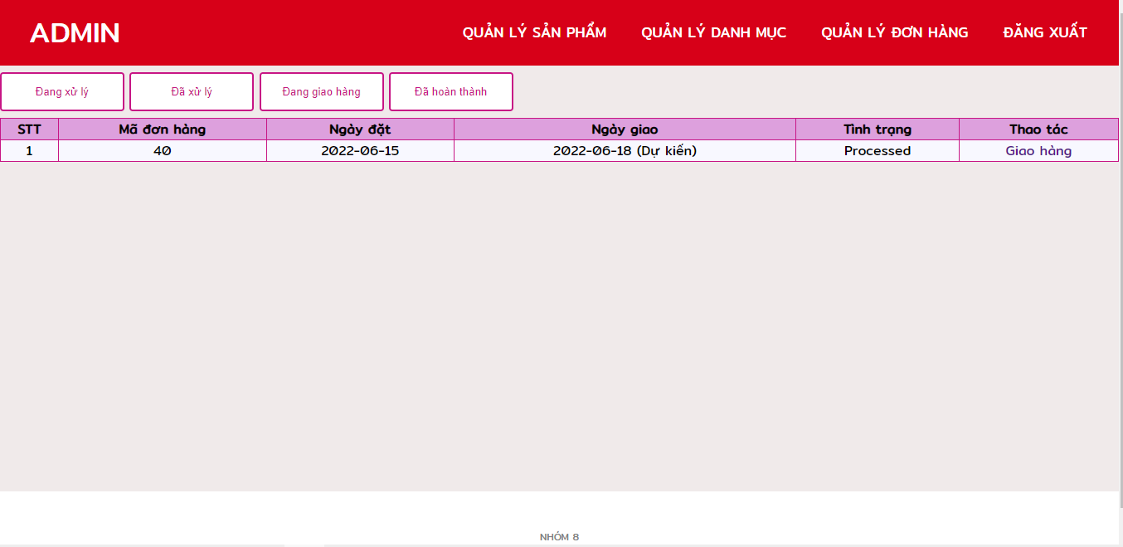
Hình 2.55 Màn hình chức năng xem danh sách đơn hàng đã xử lý
Tại màn hình giao diện quản lý đơn hàng, admin kick nút “Đã xử lý”. Màn hình hiển thị danh sách các đơn hàng đã được xác nhận.

  - Xem danh sách đơn hàng đang giao
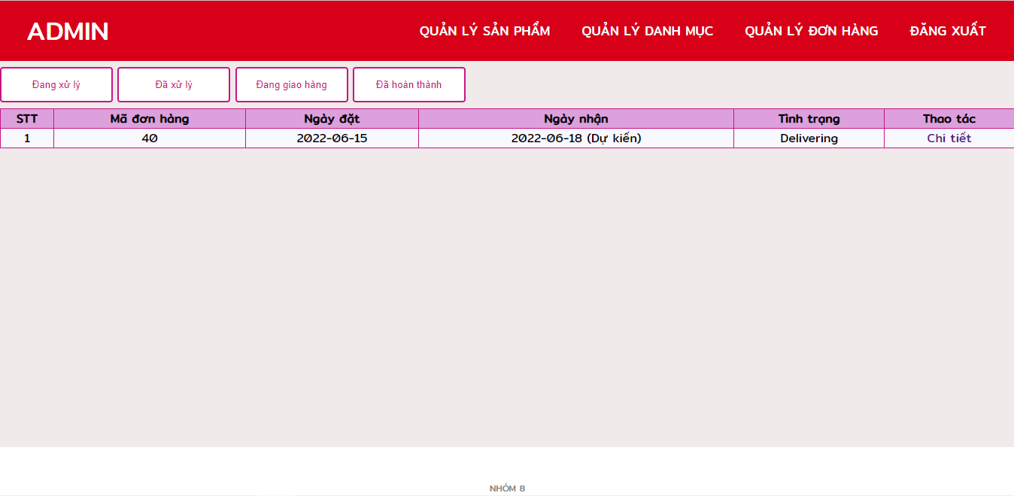
Hình 2.56 Màn hình chức năng xem danh sách đơn hàng đang giao
Tại màn hình giao diện quản lý đơn hàng, admin kick nút “Đang giao hàng”. Màn hình hiển thị danh sách các đơn hàng đang giao, admin kick “chi tiết” để tiến hành xác nhận.
  - Xem danh sách đơn hàng thành công
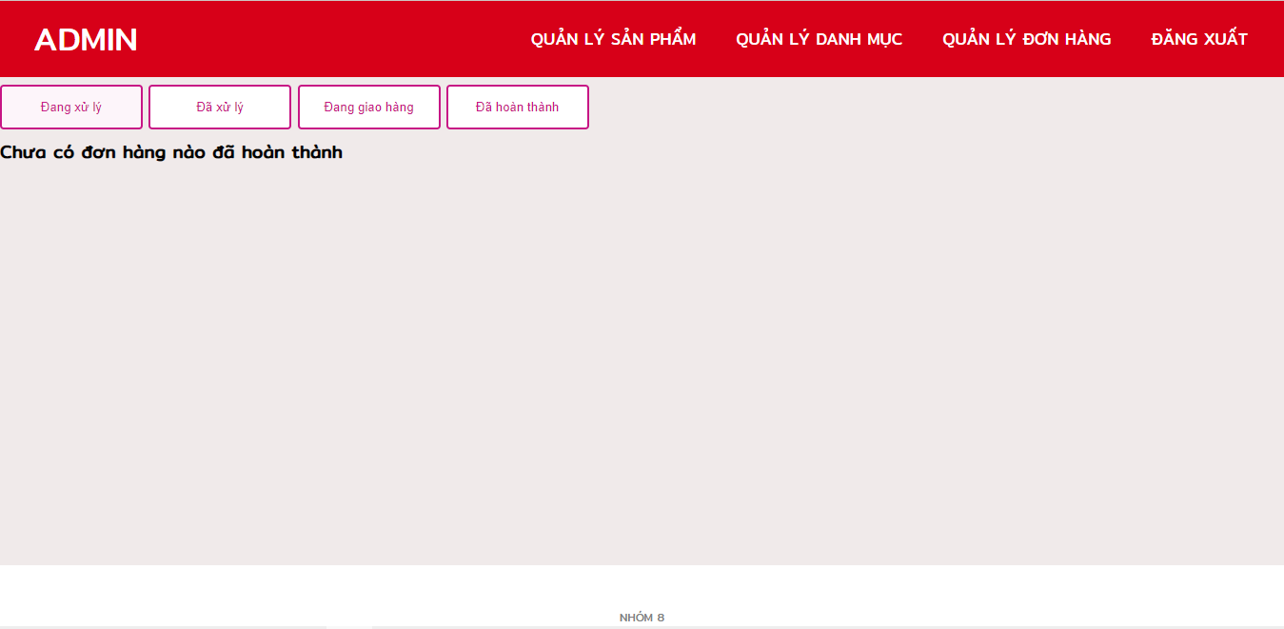
Hình 2.57 Màn hình chức năng xem danh sách đơn hàng thành công
Tại màn hình giao diện quản lý đơn hàng, admin kick nút “Đã hoàn thành”. Màn hình hiển thị danh sách các đơn hàng đã hoàn thành.

XemChiTietDonHangDangXuLy (Xem chi tiết đơn hàng đang xử lý)
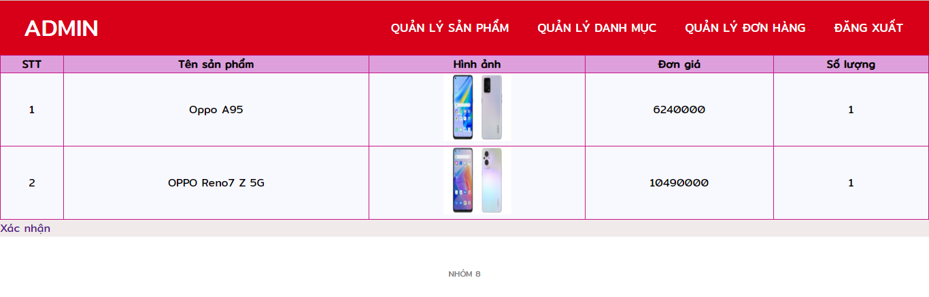
Hình 2.58 Màn hình chức năng xem chi tiết đơn hàng đang xử lý
Tại mục đang xử lý, admin kick “chi tiết” để có thể xem toàn bộ đơn hàng đang xử lý.
XacNhanDonHangDangXuLy (Xác nhận đơn hàng đang chờ xử lý)
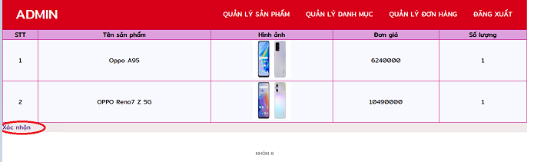
Hình 2.59 Màn hình chức năng xác nhận đơn hàng đang chờ xử lý
Tại mục đang xử lý, admin kick “xác nhận” để xác nhận xử lý đơn hàng.
XacNhanDonHangDaXuLy (Xác nhận đơn hàng đã chờ xử lý)
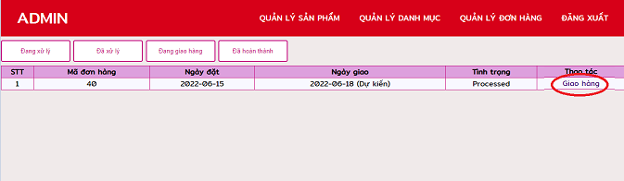
Hình 2.60 Màn hình chức năng xác nhận đơn hàng đã chờ xử lý
Tại mục đã xử lý, admin kick “Giao hàng” để tiến hành xác nhận đơn hàng và bắt đầu giao.
XemChiTietDonHangDangGiaoHang (Xem chi tiết đơn hàng đang giao hàng)
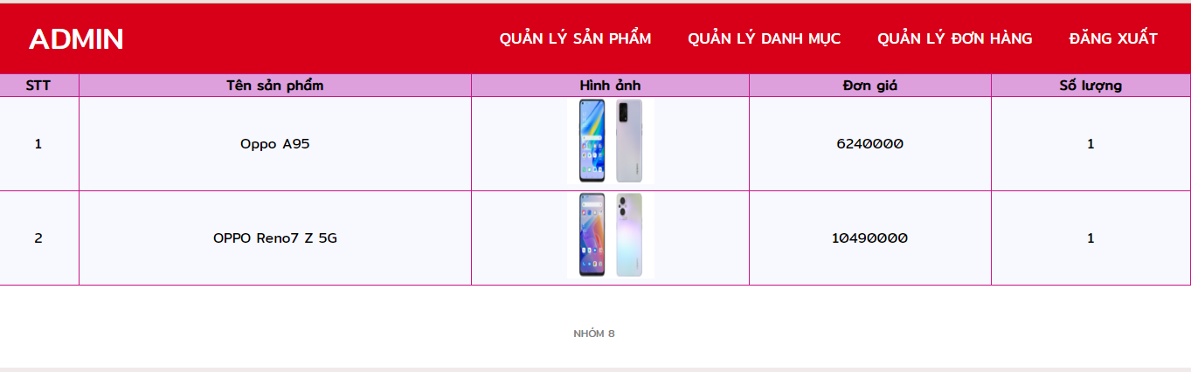
Hình 2.61 Màn hình chức năng xem chi tiết đơn hàng đang giao hàng

2.4 Cơ sở dữ liệu

2.4.1. Sơ đồ liên kết thực thể
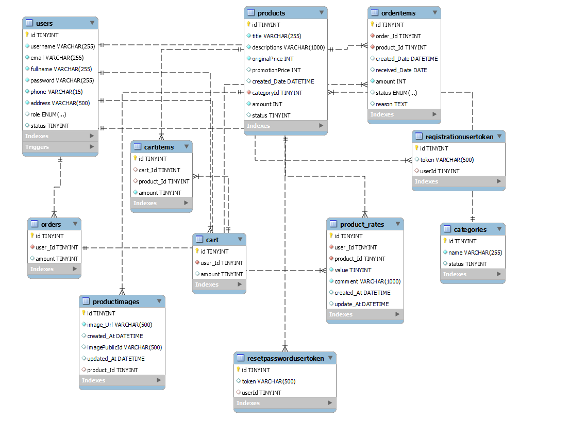
Hình 2.62 Sơ đồ liên kết thực thể

2.4.2. Mô tả cơ sở dữ liệu
2.4.2.1. Bảng users
Bảng 2. 1: Bảng users
Tên trường | Kiểu | Khóa | Giải thích
id | TINYINT | PK | ID của users.
username | VARCHAR(255) |  | Tên đăng nhập.
email | VARCHAR(255) |  | Email của người dùng.
fullname | VARCHAR(255) |  | Họ tên người dùng.
password | VARCHAR(255) |  | Mật khẩu.
phone | VARCHAR(15) |  | Số điện thoại.
address | VARCHAR(500) |  | Địa chỉ.
role | ENUM('CLIENT','ADMIN') |  | Phân quyền.
status | TINYINT |  | Trạng thái.
avatar | VARCHAR(500) |  | Ảnh đại diện.
2.4.2.2. Bảng orders
Bảng 2. 2: Bảng orders
Tên trường | Kiểu |  | Khóa | Giải thích
id | TINYINT |  | PK | Mã đơn hàng đã đặt.
User_Id | TINYINT |  |  | Mã tài khoản.
amount | TINYINT |  |  | Số lượng.
2.4.2.3. Bảng cart
Bảng 2. 3: Bảng cart
Tên trường | Kiểu | Khóa | Giải thích
id | TINYINT | PK | Mã đơn hàng.
user_Id | TINYINT |  | Mã tài khoản.
amount | TINYINT |  | Số lượng.

2.4.2.4. Bảng orderitems
Bảng 2. 4: Bảng orderitems
Tên trường | Kiểu | Khóa | Giải thích
id | TINYINT | PK | Mã đơn hàng đã đặt.
order_Id | TINYINT |  | Mã đơn hàng.
product_Id | TINYINT |  | Mã sản phẩm.
created_Date | DATETIME |  | Ngày đặt đơn hàng.
received_Date | DATE |  | Ngày nhận đơn hàng.
amount | INT |  | Số lượng.
status | ENUM |  | Trạng thái.
2.4.2.5. Bảng products
Bảng 2. 5: Bảng products
Tên trường | Kiểu | Khóa | Giải thích
id | TINYINT | PK | Mã sản phẩm.
title | VARCHAR(255) |  | Tên sản phẩm.
descriptions | VARCHAR(1000) |  | Mô tả sản phẩm.
originalPrice | INT |  | Giá khuyến mại sản phẩm.
promotionPrice | INT |  | Giá khuyến mại sản phẩm.
created_Date | DATETIME |  | Ngày tạo sản phẩm.
categoryId | TINYINT |  | Mã thể loại.
amount | SMALLINT |  | Số lượng sản phẩm.
status | TINYINT |  | Trạng thái sản phẩm.

2.4.2.6. Bảng categories
Bảng 2. 6: Bảng categories
Tên trường | Kiểu | Khóa | Giải thích
id | TINYINT | PK | Mã danh mục.
name | VARCHAR(255) |  | Tên danh mục.
status | TINYINT |  | Trạng thái.
2.4.2.7. Bảng cartitems
Bảng 2. 7: Bảng caritems
Tên trường | Kiểu | Khóa | Giải thích
id | TINYINT | PK | Mã đơn hàng đã đặt.
card_Id | TINYINT |  | Mã đơn hàng.
product_Id | TINYINT |  | Mã sản phẩm.
amount | TINYINT |  | Số lượng sản phẩm.
2.4.2.8. Bảng productimages
Bảng 2. 8: Bảng productimages
Tên trường | Kiểu | Khóa | Giải thích
id | TINYINT | PK | Mã ảnh sản phẩm.
image_Url | VARCHAR(500) |  | Ảnh sản phẩm.
created_At | DATETIME |  | Thời gian đặt hàng.
updated_At | DATETIME |  | Thời gian cập nhật.
product_Id | TINYINT |  | Mã sản phẩm.

CHƯƠNG III: KẾT LUẬN

3.1 Kiến thức thu được từ bài báo cáo.
Sau khi hoàn thành xong phần lý thuyết và thực hành, cũng như hoàn thành bài báo cáo và website, em đã thu nhận được rất nhiều kiến thức mới và cực kì quan trọng cho chặng đường phát triển bản thân. Đặc biệt là khả năng xây dựng , sửa đổi , quản trị một website bán hàng – mà ở đây là website bán điện thoại thông minh (smartphone) .
Ngoài ra em còn học được cách sử dụng ngôn ngữ JAVA trong việc
- Tạo các chương trình tính toán
- Xử lý chuỗi với các hàm có sẵn
- Xử lý form trong HTML (các thẻ input , submit , ... )
- Kết nối và thao tác với ngôn ngữ truy vấn SQL trong cơ sở dữ liệu.
- Sử dụng session , cookie , ...
Đặc biệt là sau khi hoàn thành bài báo cáo thực nghiệm đã giúp em hoàn thiệt hơn khả năng viết code của mình và khả năng giải quyết vấn đề, khảo sát một hệ thống website.

3.2 Bài học kinh nghiệm
Sau khi hoàn thành bài báo cáo thực nghiệm, em đã nhận lại rất nhiều bài học kinh nghiệm từ quá trình hoàn thành bài báo cáo, cụ thể là :
- Cần thực hiện đặc tả các usecase thật tốt trước khi đi vào quá trình thực hiện viết chương trình.
- Cần thực hiện phác thảo các màn hình của các usecase để có thể thực hiện làm bài dễ dàng, nhanh chóng hơn và đặc biệt là tránh được các sửa đổi ngoài ý muốn.
- Thực hiện làm bài sớm để có thể hoàn thiện đầy đủ, đúng thời gian.

3.3 Tính khả thi của đề tài nghiên cứu, những thuận lợi, khó khăn

3.3.1 Tính khả thi
      - Website có đầy đủ các tính năng của một trang web bán hàng cần và cung cấp cho người quản trị trang web đầy đủ chức năng để quản lý các thành phần trong hệ thống.
      - Website có giao diện khá bắt mắt, thân thiện với người truy cập nên nếu được đưa vào sử dụng sẽ khá được ưa chuộng.

3.3.2 Thuận lợi trong quá trình thực hiện bài báo cáo
  - Phần tài liệu lý thuyết đã được giáo viên cung cấp đầy đủ trong quá trình học và thực hiện.
  - Quá trình thực hiện với tinh thần nhiệt huyết, tập trung cao.

3.3.3 Khó khăn trong quá trình thực hiện báo cáo
    - Trong quá trình thực hiện xây dựng website, đòi hỏi phải có kiến thức sâu rộng về ngôn ngữ JAVA, HTML , CSS.
    - Quá trình thực hiện đòi hỏi cần đầu tư nhiều thời gian để hoàn thiện bài một cách chỉnh chu, đầy đủ.

PHỤ LỤC
Tiến hành kiểm thử chương trình:
STT | Chức năng | Mục đích kiểm thử | Đầu vào | Đầu ra | Kết quả
1 | Đăng nhập | Kiểm tra chức năng “Đăng nhập” | Nhập thông tin hợp lệ | Đăng nhập thành công hiển thị màn hình trang chủ. | Pass
1 | Đăng nhập | Kiểm tra chức năng “Đăng nhập” | Nhập thông tin tài khoản không hợp lệ | Hủy bỏ đăng nhập, thông báo lỗi | Pass
2 | Đăng ký | Kiểm tra chức năng “Đăng Ký” | Nhập thông tin tài khoản hợp lệ | Đăng ký thành công, gửi email kích hoạt tài khản | Pass
2 | Đăng ký | Kiểm tra chức năng “Đăng Ký” | Nhập thông tin tài khoản không hợp lệ | Đăng ký không thành cổng, hiển thị thông báo yêu cầu nhập lại thông tin | Pass
3 | Thêm vào giỏ hàng | Kiểm tra chức năng “thêm vào giỏ hàng” | Nhập số sản phẩm không hợp lệ | Thông báo lỗi | Pass
3 | Thêm vào giỏ hàng | Kiểm tra chức năng “thêm vào giỏ hàng” | Nhập số sản phẩm hợp lệ | Thông báo thêm vào giỏ hàng thành công | Pass
4 | Đặt hàng | Kiểm tra chức năng “đặt hàng” | Chọn sai thao tác | Không thực hiện | Pass
4 | Đặt hàng | Kiểm tra chức năng “đặt hàng” | Chọn đúng thao tác | Thông báo thanh toán thành công | Pass
5 | Xóa sản phẩm trong giỏ hàng | Kiểm tra chức năng “xóa sản phẩm trong giỏ hàng” | Thao tác sai | Yêu cầu không được thực hiện | Pass
5 | Xóa sản phẩm trong giỏ hàng | Kiểm tra chức năng “xóa sản phẩm trong giỏ hàng” | Thao tác đúng | Thông báo thành công | Pass
6 | Tra cứu đơn hàng | Kiểm tra các chức năng tra cứu đơn hàng | Thao tác sai | Yêu cầu không được thực hiện | pass
6 | Tra cứu đơn hàng | Kiểm tra các chức năng tra cứu đơn hàng | Thao tác đúng | Hiển thị danh sách đơn hàng | pass
7 | Xem danh sách sản phẩm của danh mục | Kiểm tra chức năng “xem danh sách sản phẩm của danh mục” | Chọn sai tên danh mục | Hiển thị sai danh sách sản phẩm | pass
7 | Xem danh sách sản phẩm của danh mục | Kiểm tra chức năng “xem danh sách sản phẩm của danh mục” | Chọn đúng tên danh mục | Hiển thị danh sách sản phẩm đúng theo danh mục yêu cầu | pass
8 | Hủy đơn hàng đã đặt | Kiểm tra chức năng “Hủy đơn hàng đã đặt”” | Thao tác sai | Yêu cầu không được thực hiện | pass
 |  |  | Thao tác đúng | Thông báo thành công | pass

TÀI LIỆU THAM KHẢO
[1]. Giáo trình Thiết kế Web, trường Đại học Công nghiệp Hà Nội, NXB Thanh Niên, 2019.
[2]. Giáo trình Lập Trình web – Trần Phương Nhung.
[3]. Lập trình Java căn bản – Phạm Văn Trung, NXB Xây Dựng, 2018.
[4]. Giáo trình lập trình Java – Đoàn Văn Ban, Đoàn Văn Trung, NXB Giáo Dục Việt Nam, 2011.
https://topdev.vn/blog/tong-quan-ve-ngon-ngu-lap-trinh-java/ (Truy cập lần cuối 11h15 AM 18/05/2023).
https://vi.wikipedia.org/wiki/Java_(ng%C3%B4n_ng%E1%BB%AF_l%E1%BA%ADp_tr%C3%ACnh) (Truy cập lần cuối 11h17 AM 18/05/2023).
https://techmaster.vn/posts/36080/spring-phan-1-spring-la-gi-gioi-thieu-spring-framwork-trong-java (Truy cập lần cuối 11h22 AM 18/05/2023).

